BAB I
PENDAHULUAN
- Latar Belakang
Kehidupan manusia adalah sepenuhnya tentang persoalan pendidikan (life is the problem of education) Bagi manusia, kehidupan tanpa pendidikan adalah tidak mungkin, artinya bagi manusia pendidikan mutlak perlu. Pendidikan meliputi setiap aspek kehidupan. Dimana dan kapanpun dalam persoalan apapun manusia berkegiatan, disitu ada pendidikan. Pendidikan berlangsung bukan hanya ketika pendidik dan peserta didik berinteraksi, tetapi juga setiap terjadi komunitas dalam kepentingan dan tujuan tertentu.
Pendidikan berlangsung sepanjang manusia berada di dalam eksitensi saling keterhubungan. Kelangsungannya, bukan hanya di dalam saling keterhubungan eksistensial dengan sesama manusia, dengan alam dan prima causanya saja, tetapi bahkan dalam hubungan antar manusia dengan diri sendiri. Secara kodrati, manusia berpotensi dididik dan mendidik oleh dan untuk diri sendiri dan sesamanya. Kegiatan pendidikan berlangsung ketika manusia bergaul, bekerja dan melakukan segala kegiatan sepanjang kehidupan. Secara ontologis, pembahasan pendidikan selalu terkait dengan hakikat keberadaan manusia. Dari pembahasan panjang lebar itu dapat ditarik suatu kesimpulan bahwa tanpa manusia pendidikan itu bukan apa-apa (nothingness), sebaliknya tanpa pendidikan mustahil manusia mampu mempertahankan kelangsungan dan mengembangkan kehidupannya.
1
Undang-Undang RI Nomor 20 Tahun 2003 (tentang Sistem Pendidikan Nasional) yang menyatakan bahwa :
Pendidikan adalah usaha sadar dan terencana untuk mewujudkan suasana belajar dan proses pembelajaran agar peserta didik secara aktif mengembangkan potensi dirinya untuk memiliki kecerdasan spiritual, keagamaan, pengendalian diri, kepribadian, kecerdasan, akhlak mulia, serta keterampilan yang dibutuhkan dirinya, masyarakat, bangsa dan Negara.

Demikian diambil kesimpulan bahwa pada dasarnya pendidikan merupakan usaha mendewasakan dan memandirikan manusia melalui kegiatan yang terencana dan disadari melalui kegiatan belajar dan pembelajaran yang melibatkan siswa dan guru. Proses belajar dan pembelajaran yang terus berkembang, guru dituntut memiliki pemahaman atas kompetensi dan peranan yang harus dilakoninya.
Dunia pendidikan di Indonesia, khususnya yang berhubungan dengan disiplin ilmu-ilmu social, kehadiran Ilmu Pengetahuan Sosial sebagai satu Mata Pelajaran yang harus disajikan kepada anak didik di sekolah-sekolah dasar dan lanjutan boleh dikatakan masih baru dalam hal usia. Namun pentingnya pengajaran Ilmu Pengetahuan Sosial tersebut sungguh dirasakan, baik oleh pembuat keputusan maupun berbagai pihak yang terlibat langsung dalam kegiatan belajar-mengajar Ilmu Pengetahuan Sosial, dan bahkan oleh masyarakat sendiri.
Tujuan utama Ilmu Pengetahuan Sosial ialah untuk mengembangkan potensi peserta didik agar peka terhadap masalah sosial yang terjadi di masyarakat, memiliki sikap mental positif terhadap perbaikan segala ketimpangan yang terjadi, dan terampil mengatasi setiap masalah yang terjadi sehari-hari, baik yang menimpa dirinya sendiri maupun yang menimpa masyarakat. Tujuan tersebut dapat tercapai manakala program-program pelajaran IPS disekolah diorganisasikan secara baik.
Pencapaian tujuan dari pembelajaran IPS dibutuhkan penggunaan metode yang dapat menumbuh kembangkan inisiatif, kreatif, intelektualitas, dan watak pribadi dan kelompok. Pendidikan Ilmu Pengetahuan Sosial di sekolah diberikan atas dasar pemikiran bahwa manusia merupakan makhluk sosial yang tidak dapat dipisahkan dari kehidupan manusia lainnya. Oleh karena itu, pendidikan Ilmu Pengetahuan Sosial merupakan bidang pengetahuan yang sangat kompleks sehingga guru dituntut menguasai berbagai kompetensi atau berbagai keterampilan yang nantinya bisa membuat pembelajaran di dalam kelas menjadi menarik dan membuat para murid mempunyai semangat dan motivasi dalam mempelajari mata pelajaran Ilmu Pengetahuan Sosial.
Proses pembelajaran tampaknya belum banyak guru yang menciptakan kondisi dan situasi yang memungkinkan siswa untuk mendapatkan hasil belajar yang maksimal. Hal tersebut juga sesuai dengan hasil wawancara yang dilakukan pada hari Senin tanggal 25 Januari 2016 dengan guru kelas IV SD Katolik Aloysius Makassar Kecamatan Rappocini Kota Makassar ditemukan suatu masalah bahwa dari mata pelajaran yang diajarkan, mata pelajaran IPS yang memiliki hasil belajar rendah. Hal ini ditunjukkan dengan nilai semester I tahun ajaran 2014/2015 diperoleh data bahwa dari 38 siswa hanya 21 (55,26%) siswa yang mendapatkan nilai diatas Kriteria Ketuntasan Minimal (KKM) yang ditentukan pada mata pelajaran IPS yaitu 70, sementara 17 (44,74%) siswa yang memperoleh nilai dibawah Standar Kriteria Ketuntasan Minimal.
Selanjutnya peneliti melakukan pengamatan awal pada hari Rabu tanggal 27 Januari 2016 di kelas IV SD Katolik Santo Aloysius Makassar Kecamatan Rappocini Kota Makassar. Peneliti menjumpai kondisi pembelajaran dimana pada saat penyajian materi IPS tentang Sumber Daya Alam dan Kegiatan Ekonomi Masyarakat, guru kurang kreatif dalam merancang pembelajaran. Model pembelajaran yang digunakan oleh guru masih bersifat konvensional dimana dalam mengajar guru lebih aktif berbicara dibandingkan dengan siswa yang hanya mendengarkan dan mencatat materi yang ada dipapan tulis, sehingga komunikasi pembelajaran hanya satu arah saja. Rata-rata siswa membuat catatan dalam bentuk yang monoton atau catatan panjang, siswa mengalami kesulitan dalam mencari pokok bacaan ataupun point-point penting pada materi pelajaran. Selain itu penggunan media pembelajaran kurang mendukung dan tidak adanya kegiatan diskusi kelompok sehingga saat guru menyampaikan materi IPS sebagian siswa kurang antusias, kurang memusatkan perhatian, dan rendahnya respon siswa terhadap pertanyaan guru.
Maka dari itu hasil belajar yang di bawah standar ketuntasan harus segera diperbaiki, untuk memperbaiki hasil harus dimulai dengan memperbaiki prosesnya. Proses yang baik biasanya akan memberikan hasil yang baik pula. Proses yang dimaksud adalah kegiatan pembelajaran, untuk mengatasi masalah yang terjadi di kelas IV SD Katolik Santo Aloysius Makassar Kecamatan Rappocini Kota Makassar, maka peneliti mengusulkan menggunakan model pembelajaran kooperatif tipe Mind Mapping pada proses pembelajaran IPS. Alasan peneliti mengusulkan solusi tersebut karena dengan menerapkan model pembelajaran kooperatif tipe Mind Mapping untuk mata pelajaran IPS dapat meningkatkan kreativitas dan aktivitas siswa, membantu siswa menemukan gagasan, dapat memusatkan perhatian siswa, serta meningkatkan daya ingat.
Menurut Michalko (Buzan, 2013:2) “Mind Mapping adalah alternative pemikiran keseluruh otak terhadap pemikiran linear. (Mind Map) menggapai kesegala arah dan menangkap berbagai pikiran dari segala sudut”. Selanjutnya, Bobbi de Porter dan Hernacki (199:152) juga menjelaskan bahwa :
Mind mapping merupakan teknik pemanfaatan keseluruhan otak dengan menggunakan citra visual dan prasarana grafis lainnya untuk membentuk suatu kesan atau pemahaman yang lebih dalam.
Berdasarkan pendapat di atas, Mind Mapping dapat membuat materi pelajaran terpola secara visual dan grafis yang akhirnya dapat membantu merekam, memperkuat, dan mengingat kembali informasi yang telah dipelajari.
Penelitian tentang penerapan model pembelajaran kooperatif tipe Mind Mapping sudah pernah dilakukan oleh orang lain. Diantara hasil penelitian yang memiliki relevansi dengan peneltian ini adalah penelitian yang dilakukan oleh Martika Sari (2014), dalam penelitiannya yang berjudul ”Penerapan metode Mind Mapping untuk meningkatkan hasil belajar siswa pada mata pelajaran IPS kelas V SDN Gunung Sari Makassar”. Hasil penelitian yang dilakukan Martika Sari (2014), menunjukkan bahwa pembelajaran dengan menerapkan model pembelajaran kooperatif tipe Mind Mapping dapat meningkatkan hasil belajar IPS murid kelas V SDN Gunung Sari Makassar .
Berdasarkan uraian latar belakang yang dikemukakan di atas, maka untuk mengatasi permasalahan tersebut peneliti mengadakan Penelitian Tindakan Kelas (PTK) dengan judul Penerapan Model Pembelajaran Kooperatif Tipe Mind Mapping untuk Meningkatkan Hasil Belajar Siswa Pada Mata Pelajaran IPS kelas IV SD Katolik Santo Aloysius Makassar Kecamatan Rappocini Kota Makassar.
- Rumusan Masalah
Berdasarkan latar belakang masalah diatas, maka yang menjadi rumusan masalah dalam penelitian ini adalah Bagaimanakah penerapan model pembelajaran Kooperatif tipe Mind Mapping untuk meningkatkan hasil belajar siswa pada mata pelajaran IPS kelas IV SD Katolik Santo Aloysius Makassar Kecamatan Rappocini Kota Makassar?
- Tujuan Penelitian
Berdasarkan rumusan masalah yang telah dikemukakan, maka tujuan penelitian ini adalah untuk deskripsikan hasil belajar siswa pada mata pelajaran IPS siswa kelas IV SD Katolik Santo Aloysius Makassar Kecamatan Rappocini Kota Makassar melalui penerapan model pembelajaran Kooperatif tipe Mind Mapping.

- Manfaat Penelitian
Manfaat yang diharapkan dalam penelitian ini adalah sebagai berikut:
- Manfaat Teoritis
- Bagi Akademis/lembaga pendidikan
Hasil penilitian ini dapat dijadikan informasi bagi akademis/lembaga pendidikan tentang pentingnya penerapan model pembelajaran Mind Mapping dalam mendukung proses pembelajaran khususnya pelaksanaan pembelajaran IPS.
- Bagi Peneliti
Dapat menambah pengetahuan dan pengalaman sehingga dijadikan acuan untuk meningkatakan hasil belajar dalam pembelajaran Ilmu Pengetahuan Sosial dengan menggunakan model pembelajaran Mind Mapping.
- Manfaat Praktis
- Bagi Sekolah
Penelitian ini dapat memberikan informasi terhadap peningkatan mutu aktivitas pembelajaran sehingga dapat menunjang tercapainya tujuan pembelajaran di sekolah.
- Bagi Guru
Sebagai bahan informasi bagi guru tentang sejauh mana peran model pembelajaran kooperatif tipe Mind Mapping dalam meningkatkan hasil belajar siswa pada mata pelajaran IPS.
- Bagi Siswa
- Siswa dapat meningkatkan kemampuan dalam mengingat, berkonsentrasi, dan membuat catatan yang efektif.
- Siswa dapat termotivasi agar aktif dalam proses pembelajaran.
- Siswa dapat meningkatkan hasil belajar pada mata pelajaran Ilmu Pengetahuan Sosial.

BAB II
KAJIAN PUSTAKA, KERANGKA PIKIR, DAN HIPOTESIS TINDAKAN
- Kajian Pustaka
- Model Pembelajaran Kooperatif
- Pengertian Pembelajaran Kooperatif
Pembelajaran kooperatif secara umum dapat diartikan sebagai suatu proses pembelajaran yang didesain untuk membantu siswa agar dapat berinteraksi dan bekerja sama secara kolektif, melalui tugas-tugas terstruktur guna mencapai tujuan pembelajaran. Pembelajaran kooperatif dalam pembelajaran dapat membantu para siswa meningkatkan sikap positif siswa dalam materi pelajaran. Para siswa secara individu membangun kepercayaan diri sendiri terhadap kemampuannya untuk menyelesaikan masalah-masalah yang diberikan sehingga akan mengurangi bahkan menghilangkan rasa cemas terhadap suatu materi pelajaran. Menurut Slavin (Fathurrohman, 2015:45) “model pembelajaran kooperatif adalah suatu model pembelajaran di mana upaya-upaya berorientasi pada tujuan tiap individu menyumbang pencapaian tujuan individu lain guna mencapai tujuan bersama”. Sejalan dengan itu, Cooper (Yaba, 2010: 3) mengemukakan “pembelajaran kooperatif salah satu model pembelajaran yang terstruktur dan sistematis, di mana kelompok-kelompok kecil bekerja sama untuk mencapai tujuan bersama”.
9
Pembelajaran kooperatif merupakan sebuah kelompok strategi pengajaran yang melibatkan siswa bekerja secara berkolaborasi untuk mencapai tujuan bersama. Selanjutnya, Solihatin (2005: 4) mengemukakan bahwa:
Cooperative learning sebagai suatu sikap atau perilaku bersama dalam bekerja atau membantu diantara sesama dalam struktur kerja sama yang teratur dalam kelompok, yang terdiri dari dua orang atau lebih dimana keberhasilan kerja sangat dipengaruhi oleh keterlibatan dari setiap anggota kelompok itu sendiri.
Menurut Arends (Irham, 2014: 202) cooperative learning memiliki empat karakteristik, antara lain:
      - Siswa bekerja dalam tim untuk mencapai tujuan-tujuan belajar
      - Tim-tim terdiri dari gabungan siswa-siswa dengan prestasi rendah, sedang, tinggi
      - Apabila memungkinkan tim-tim terdiri dari siswa yang berbeda atas campuran berbagai jenis ras, budaya, dan gender, dan
      - System pemberian hadiahnya (reward) berorientasi pada kelompok maupun individual.

Berdasarkan pendapat diatas dapat disimpulkan, pembelajaran kooperatif adalah bentuk pembelajaran yang menggunakan pendekatan melalui kelompok kecil untuk bekerja sama dan memaksimalkan kondisi belajar dalam mencapai tujuan belajar. Keberhasilan belajar dari kelompok tergantung pada kemampuan dan aktivitas anggota kelompoknya.
- Tujuan Pembelajaran Kooperatif
Tujuan pembelajaran kooperatif adalah untuk mengajarkan kepada siswa keterampilan kerja sama dan kolaborasi. Model pembelajaran kooperatif dikembangkan untuk mencapai hasil belajar berupa prestasi akademik, toleransi, menerima keragaman, dan pengembangan keterampilan sosial. Parah ahli telah menunjukkan bahwa pembelajaran kooperatif dapat meningkatkan kinerja dalam membantu siswa memahami konsep-konsep yang sulit, dan membantu siswa menumbuhkan kemampuan berpikir kritis. Sani (2013:131) mengemukakan bahwa :
Tujuan pembelajaran kooperatif adalah melatih keterampilan sosial seperti tenggang rasa, bersikap sopan terhadap teman, mengkritik ide orang lain, berani mempertahankan pikiran yang logis, dan berbagai keterampilan yang bermanfaat untuk menjalin hubungan interpersonal.

Selanjutnya, Johnson & Johnson (Trianto, 2013:57) menyatakan bahwa “tujuan pokok belajar kooperatif adalah memaksimalkan belajar siswa untuk peningkatan prestasi akademik dan pemahaman baik secara individu maupun secara kelompok”.
Berdasarkan pendapat diatas, disimpulkan bahwa tujuan pembelajaran kooperatif bertujuan untuk meningkatkan prestasi akademik, memudahkan peserta didik melakukan penyesuaian sosial, meningkatkan rasa saling percaya kepada sesama dan memberikan kesempatan kepada semua peserta didik sehingga dapat terlibat secara aktif dalam proses berpikir untuk memecahkan suatu masalah.
- Unsur Penting Pembelajaran Kooperatif
Menurut Johnson & Johnson dan Sutton (Trianto, 2013:60) terdapat lima unsur penting dalam belajar kooperatif, yaitu :
- Pertama, Saling ketergantungan yang bersifat positif antara siswa. Dalam belajar kooperatif siswa merasa bahwa mereka sedang bekerja sama untuk mencapai satu tujuan dan terikat satu sama lain. Seorang siswa tidak akan sukses kecuali semua anggota kelompoknya juga sukses. Siswa akan merasa bahwa dirinya merupakan bagian dari kelompok yang juga mempunyai andil terhadap suksesnya kelompok.
- Kedua, Interaksi antara siswa yang semakin meningkat. Belajar kooperatif akan meningkatkan interaksi antara siswa. Hal ini, terjadi dalam hal seorang siswa akan membantu siswa lain untuk sukses sebagai anggota kelompok. Saling memberikan bantuan ini akan berlansung secara alamiah karena kegagalan seseorang dalam kelompok memengaruhi suksesnya kelompok. Untuk mengatasi masalah ini, siswa yang membutuhkan bantuan akan mendapatkan dari teman sekelompoknya. Interaksi yang terjadi dalam belajar kooperatif adalah dalam hal tukar menukar ide mengenai masalah yang sedang dipelajari bersama.
- Ketiga, Tanggung jawab individual. Tanggung jawab individual dalam belajar kelompok dapat berupa tanggung jawab siswa dalam hal : (a) membantu siswa yang membutuhkan bantuan dan (b) siswa tidak dapat hanya sekadar “membonceng” pada hasil kerja teman jawab siswa dan teman sekelompoknya
- Keempat, Keterampilan interpersonal dan kelompok kecil. Dalam belajar kooperatif, selain dituntut untuk belajar bagaimana berinteraksi dengan siswa lain dalam kelompoknya. Bagaimna siswa bersikap sebagai anggota kelompok dan menyampaikan ide dalam kelompok akan menuntut keterampilan khusus.
- Kelima, Proses kelompok. Belajar kooperatif tidak akan berlangsung tanpa proses kelompok. Proses kelompok terjadi jika angota kelompok mendiskusikan bagaimana mereka akan mencapai tujuan dengan baik dan membuat hubungan kerja yang baik.
Beberapa penjelasan tersebut diatas, mengenai unsur-unsur pembelajaran kooperatif dapat dipahami bahwa dalam pembelajaran akan mendorong terciptanya masyarakat belajar (learning community). Konsep learning community menyarankan agar hasil pembelajaran diperoleh dari hasil keja sama dengan orang lain berupa sharing individu, antarkelompok dan antara yang tahu dan belum tahu.

- Model Pembelajaran Kooperatif Tipe Mind Mapping
- Pengertian Model Mind Mapping
Mind Mapping merupakan teknik memetakan konsep atau teknik mencatat informasi yang disesuaikan dengan cara otak memproses informasi yang memfungsikan otak kanan dan otak kiri secara sinergis (bersamaan dan saling melengkapi) sehingga informasi lebih banyak dan lebih mudah diingat. Menurut Sani (2013:240) “Mind Mapping merupakan salah satu bentuk pembelajaran yang digunakan melatih kemampuan menyajikan isi (content) materi dengan pemetaan pikiran (Mind Mapping). Sejalan dengan itu, Buzan (2013 :4) mengartikan:
Mind Mapping sebagai cara termudah untuk menempatkan informasi ke dalam otak dan mengambil informasi ke luar dari otak. Mind mapping adalah cara mencatat yang kreatif, efektif, dan secara harfiah akan memetakan pikiran-pikiran kita.

Selanjutnya Prayudi (2008) juga mengartikan:
Mind Mapping merupakan teknik yang paling baik dalam membantu proses berfikir otak secara teratur karena menggunakan teknik grafis yang berasal dari pemikiran manusia yang bermanfaat untuk menyediakan kunci-kunci universal sehingga membuka potensi otak.

Berdasarkan pendapat diatas dapat disimpulkan, Mind Mapping adalah sebuah model pembelajaran yang sederhana, efektif, kreatif, dan menyenangkan yang dapat memudahkan mencatat informasi penting melalui garis-garis besar disertai dengan gambar, bunyi, pikiran dan perasaan, sehingga dapat mengingat informasi lebih mudah dan mudah disimpan kedalam otak.

- Tujuan dan Manfaat Mind Mapping
Menurut De porter (1999) beberapa manfaat mind mapping, sebagai berikut: (1) fleksibel, (2) dapat memusatkan perhatian, (3) meningkatkan pemahaman, (4) menyenangkan. Buzan (2013: 6) mengemukakan bahwa model pembelajaran Mind Mapping bertujuan untuk:
- Mengaktifkan seluruh otak.
- Membereskan akal dari kekusutan mental.
- Memungkinkan kita berfokus pada pokok bahasan.
- Membantu menunjukkan hubungan antara bagian-bagian informasi yang saling terpisah.
- Memberi gambaran yang jelas pada keseluruhan dan perincian.
- Memungkinkan kita mengelompokkan konsep, membantu kita membandingkannya.
- Mensyaratkan kita untuk memusatkan perhatian pada pokok bahasan yang membantu mengalihkan informasi tentangnya dari ingatan jangka pendek ke ingatan jangka panjang.
Mind Mapping juga dapat membantu kita dalam beberapa hal, di antaranya: (1) merencana, (2) berkomunikasi, (3) menjadi lebih kreatif, (4) menghemat waktu, (5) menyelesaikan masalah, (6) memusatkan perhartian, (7) menyusun dan menjelaskan pikiran-pikiran, (8) mengingat lebih baik, (9) belajar lebih cepat dan efisien, (10) melihat gambar keseluruhan.
Mind Mapping sangat bermanfaat untuk memahami materi, terutama materi yang diberikan secara verbal. Nur (2004), mengungkapkan bahwa ada banyak sekali manfaat yang didapatkan dengan mencatat menggunakan Mind Mapping (1) Mind Mapping mampu meningkatkan kapasitas pemahaman karena telah ditata dan dikelompokkan sedemikian rupa dan secara mental hal ini juga membuat seseorang lebih terorganisir dan runtut dalam memahami sebuah persoalan, (2) Mind Mapping juga meningkatkan kemampuan seseorang dalam berimajinasi, mengingat, membuat catatan, meningkatkan minat sekaligus mampu menyelesaikan persoalan, (3) Mind Mapping merangsang sisi kreatif seseorang lewat penggunaan garis lengkung.
Berdasarkan pendapat diatas, Mind Mapping dapat meningkatkan kemampuan seseorang dalam berimajinasi, mengingat, dan berkonsentrasi, membuat catatan, meningkatkan minat sekaligus mampu menyelesaikan persoalan dengan mamadukan fungsi kerja otak secara bersamaan dan saling terkait satu sama lain.
- Kelebihan dan Kekurangan Menggunakan Mind Mapping
Menurut Buzan (2013: 5) ada beberapa kelebihan saat menggunakan model pembelajaran Kooperatif tipe Mind Mapping (peta jalan) akan :
  - Memberi pandangan menyeluruh pokok masalah atau area yang luas.
  - Memungkinkan kita merencanakan rute atau membuat pilihan-pilihan dan mengetahui ke mana kita akan pergi dan dimana kita akan berada.
  - Mengumpulkan sejumlah besar data disuatu tempat.
  - Mendorong pemecahan masalah dengan membiarkan kita melihat jalan-jalan terobosan kreatif baru.
  - Menyenangkan untuk dilihat, dibaca, dicerna, dan diingat.
Sejalan dengan itu, Olivia (2009:18) mengemukakan kelebihan model mind mapping adalah sebagai berikut :
- Membantu peserta didik untuk berkonsentrasi (memusatkan perhatian) dan lebih baik dalam mengingat.
- Meningkatkan kecerdasan visual dan keterampilan observasi.
- Melatih kemampuan berpikir kritis dan komunikasi.
- Meningkatkan kreativitas dan daya cipta.
- Melatih inisiatif dan rasa ingin tahu.
- Meningkatkan kecepatan berpikir dan mandiri.
- Membantu pengungkapan diri serta merangsang pengungkapan pikiran.
Berdasarkan penjelasan tentang kelebihan Mind Mapping diatas, maka dapat simpulkan bahwa dengan menggunakan Mind Mapping dapat memudahkan kita untuk mengatur dan mengingat segala bentuk informasi baik secara tertulis maupun verbal. Menurut Ibind (Buzan, 2013:110) bahwa:
Dalam setiap model pastilah mempunyai kekurangan, melihat cara belajar dan keaktifan siswa Mind Mapping hanya memungkinkan terjadi jika, siswa tersebut aktif sehingga lebih mudah berkreasi dalam Mind Mapping. Disisi lain guru akan kewalahan dalam memeriksa Mind Mapping karena setiap siswa membuat Mind Mapping berbeda-beda sesuai dengan kreatifitasnya dan tingkat pemahamannya.

- Langkah-Langkah dan Kaidah Penerapan dalam Membuat Mind Mapping
Buzan (2013:15-16) mengemukakan langkah-langkah penerapan model mind mapping sebagai berikut :
- Mulailah dari bagian tengah kertas kosong yang sisi panjangnya diletakkan mendatar.
- Gunakan gambar atau foto untuk sentral anda
- Gunakan warna
- Hubungkan cabang-cabang utama ke gambar pusat dan hubungkan cabang-cabang tingkat dua dan tiga ke tingkat satu dan dua, dan seterusnya.
- Buatlah garis hubungan yang melengkung, bukan garis lurus.
- Gunakan satu kata kunci untuk setiap garis
- Gunakan gambar.

Prosedur pembuatan Mind mapping Deporter (Shoimin 2014 :106) juga dapat dilakukan dengan cara sebagai berikut :
- Tulis gagasan utamanya di tengah-tengah kertas dan lingkupilah dengan lingkaran, persegi, atau bentuk lain.
- Tambahkan sebuah cabang yang keluar dari pusatnya untuk setiap poin atau gagasan utama. Jumlah cabang-cabangnya akan bervariasi, tergantung dari jumlah gagasan atau segmen. Gunakan warna yang berbeda untuk tiap-tiap cabang.
- Tuliskan kata kunci atau frasa pada tiap-tiap cabang yang dikembangkan untuk detail. Kata-kata kunci adalah kata-kata yang menyampaikan inti sebuah gagasan dan memicu ingatan pembelajar.
- Tambahkan symbol-simbol dan ilustrasi-ilustrasi untuk mendapatkan ingatan yang lebih baik

Menurut Buzan (2013) langkah-langkah pembelajaran mind mapping yaitu : (1) Guru menyampaikan tujuan pembelajaran yang ingin dicapai, (2) Guru menyajikan materi sebagaimana biasa, (3) Guru membagi siswa secara acak menjadi 5 kelompok, (4) Guru menjelaskan kepada siswa bagaimana langkah-langkah membuat Mind Mapping melalui media gambar Mind Mapping, (5) Guru mengarahkan dan membimbing siswa untuk membuat Mind Mappingnya sendiri berdasarkan hasil identifikasi awal yang telah dilakukan oleh siswa pada lembar kerja yang telah dikerjakan sebelumnya, (6) Guru membuka sesi Tanya jawab seputar Mind Mipping tentang materi yang disajikan, (7) Guru menyimpulkan materi menggunakan Mind Mapping yang telah dibuat oleh siswa.
Berdasarkan langkah-langkah di atas, Mind Mapping dapat merangsang sisi kreatif seseorang sehingga dapat memunculkan ide-ide yang cemerlang lewat penggunaan garis lengkung, warna, dan gambar. Membuat sebuah catatan sekaligus menjadi karya seni yang indah, secara mental akan memudahkan kita untuk mengingatnya.
- Pembelajaran IPS
- Pengetian Ilmu Pengetahuan Sosial
Ilmu Pengetahuan Sosial adalah program pendidikan pada tingkat Pendidikan Dasar dan menengah yang banyak disorot. IPS merupakan mata pelajaran yang menggunakan bagian-bagian tertentu dari ilmu-ilmu sosial. Menurut Djahiri (Yaba, 2012: 5) Memberikan batasan bahwa:
IPS adalah merupakan ilmu pengetahuan yang memadukan sejumlah konsep pilihan dari cabang ilmu sosial dan ilmu lainnya dan serta kemudian diolah berdasarkan prinsip-prinsip pendidikan dan didaktik untuk dijadikan program pengajaran pada tingkat persekolahan.

Selanjutnya, Alma (Susanto, 2013: 141) mengemukakan bahwa :
Pengertian IPS sebagai suatu program pendidikan yang merupakan suatu keseluruhan yang pada pokoknya mempersoalkan manusia dalam lingkungan alam fisik, maupun dalam lingkungan sosialnya dan yang bahannya diambil dari berbagai ilmu sosial, seperti : geografi, sejarah, ekonomi, antropologi, sosiologi, politik, dan psikologi.
Berdasarkan pendapat diatas dapat disimpulkan bahwa Ilmu Pengetahuan Sosial adalah mata pelajaran yang berhubungan dengan manusia dalam lingkungan alam fisik maupun dalam lingkungan sosialnya, serta ilmu pengetahuan yang memadukan sejumlah konsep pilihan dari cabang ilmu sosial dan ilmu lainnya.

- Tujuan Pembelajaran IPS di Sekolah Dasar
Adapun tujuan pembelajaran IPS disekolah dasar, menurut Munir (Susanto, 2013:150) sebagai berikut:
    - Membekali anak didik dengan pengetahuan sosial yang berguna dalam kehidupan kelak di masyarakat.
    - Membekali anak didik dengan kemampuan mengidentifikasi, menganalisis, dan menyusun alternative pemecahan masalah sosial yang terjadi dalam kehidupan masyarakat.
    - Membekali anak didik dengan kemampuan berkomunikasi dengan sesama warga masyarakat dan dibidang keilmuan serta bidang keahlian.
    - Membekali anak didik dengan kesadaran, sikap mental yang positif, dan keterampilan keilmuan terhadap pemanfaatan lingkungan hidup yang menjadi bagian dari kehidupan tersebut.
    - Membekali anak didik dengan kemampuan mengembangkan pengetahuan dan keilmuan IPS sesuai dengan perkembangan kehidupan masyarakat, ilmu pengetahuan, dan teknologi.

Tujuan pembelajaran IPS disekolah dasar berdasarkan KTSP 1994, juga berorientasi kepada kepentingan siswa, ilmu, sosial (masyarakat). Tujuan pembelajaran IPS yang tercantum dalam kurikulum, agar siswa mampu mengembangkan pengetahuan dan keterampilan dasar yang berguna bagi dirinya dalam kehidupan sehari-hari.
Berdasarkan pendapat diatas, tujuan yang harus dicapai oleh siswa sekolah dasar harus disesuaikan dengan taraf perkembangannya, yang dimulai dari pengenalan dan pemahaman lingkungan sekitar menuju lingkungan masyarakat yang lebih luas. Dimulai dari lingkungan terdekat menuju lingkungan yang lebih luas.

- Hasil Belajar
- Pengertian Hasil Belajar
Proses adalah kegiatan yang dilakukan oleh siswa dalam mencapai tujuan pembelajaran, sedangkan hasil belajar adalah kemampuan-kemampuan yang dimiliki siswa setelah ia menerima pengalaman belajarnya. Menurut Abdurrahman (2003: 37) bahwa “Hasil belajar adalah kemampuan yang diperoleh anak setelah melalui kegiatan belajar. Anak yang berhasil dalam belajar ialah yang berhasil mencapai tujuan-tujuan pembelajaran atau tujuan-tujuan instruksional”.
Hal tersebut ditegaskan oleh Purwanto (2013: 54) sebagai berikut:
Hasil belajar adalah hasil yang dicapai dari proses belajar mengajar sesuai dengan tujuan pendidikan. Hasil belajar diukur untuk mengetahui pencapaian tujuan pendidikan, sehingga hasil belajar harus sesuai dengan tujuan pendidikan.

Selanjutnya, Nawawi (Susanto, 2013: 5) mengemukakan bahwa:
Hasil belajar dapat diartikan sebagai tingkat keberhasilan siswa dalam mempelajari materi pelajaran di sekolah yang dinyatakan dalam skor yang di peroleh dari hasil tes mengenal sejumlah materi pelajaran tertentu.

Berdasarkan pendapat diatas dapat disimpulkan bahwa, hasil belajar adalah keseluruhan perubahan tingkah laku, yang dicapai dari proses belajar mengajar sesuai dengan tujuan pendidikan baik yang yang mencakup aspek kognitif, afektif, psikomotor, kebiasaan, pengamatan maupun cara berpikir. Hasil belajar optimal harus dicapai oleh siswa, karena untuk saat ini hasil belajar dijadikan patokan keberhasilan siswa serta dijadikan tolak ukur tercapai tidaknya tujuan pembelajaran dalam kegiatan belajar mengajar.
- Ciri-ciri Hasil Belajar
Menurut Sugihartono (Irham, 2014:125), Ciri-ciri perilaku hasil belajar yang dilakukan oleh siswa meliputi hal-hal sebagai berikut:
- Perubahan perilaku terjadi secara sadar dan disadari
- Perubahan perilaku yang terjadi bersifat kontinu atau fungsional
- Perubahan perilaku yang terjadi bersifat positif dan aktif
- Perubahan perilaku yang terjadi bersifat permanen atau relatif menetap
- Perubahan perilaku dalam belajar bertujuan dan terarah
- Perubahan perilaku yang terjadi mencakup seluruh aspek tingkah laku individu yang bersangkutan.

Selanjutnya, Sudjana (2010:56-57), mengemukakan hasil belajar yang dicapai siswa melalui proses belajar-mengajar yang optimal cenderung menunjukkan hasil yang berciri sebagai berikut:
- Kepuasaan dan kebanggaan yang dapat menumbuhkan motivasi belajar intrinsik pada diri siswa. Motivasi intrinsik adalah semangat juang untuk belajar yang tumbuh dari dalam diri siswa itu sendiri.
- Menambah keyakinan akan kemampuan dirinya.
- Hasil belajar yang dicapainya bermakna bagi dirinya seperti akan tahan lama diingatnya, membentuk perilakunya, bermanfaat untuk memperlajari aspek lain, dapat digunakan sebagai alat untuk memperoleh informasi dan pengetahuan lainnya, kemauan dan kemampuan untuk belajar sendiri, dan mengembangkan kreativitasnya.
- Hasil belajar yang diperoleh siswa secara menyeluruh (komprehensif), yakni mencakup ranah kognitif, pengetahuan, atau wawasan ; ranah afektif atau sikap dan apresiasi; serta ranah psikomotoris, keterampilan, atau perilaku.
- Kemampuan siswa untuk mengontrol atau menilai dan mengendalikan dirinya terutama dalam menilai hasil yang dicapainya maupun menilai dan mengendalikan proses dan usaha belajarnya.

Berdasarkan pendapat diatas dapat disimpulkan bahwa, keberhasilan pengajaran tidak hanya dilihat dari hasil belajar yang dicapai oleh siswa, tetapi juga dari segi prosesnya. Hasil belajar pada dasarnya merupakan akibat dari suatu proses belajar. Ini berarti bahwa optimalnya hasil belajar siswa bergantung pula pada proses belajar siswa dan proses mengajar guru.
- Faktor-Faktor Hasil Belajar
Wasliman (Susanto, 2013:12) mengemukakan bahwa faktor-faktor yang mempengaruhi hasil belajar, yaitu:
          - Faktor internal, merupakan faktor yang bersumber dari dalam diri peserta didik, yang memengaruhi kemampuan belajarnya. Faktor internal meliputi : kecerdasan, minat dan perhatian, motivasi dan perhatian, motivasi belajar, ketekunan, sikap, kebiasaan belajar, serta kondidi fisik dan kesehatan.
          - Faktor Eksternal, faktor yang berasal dari luar diri peserta didik yang memengaruhi hasil belajar. Faktor Eksternal meliputi : keluarga, sekolah, dan masyarakat.

Semakin jelas bahwa hasil belajar siswa merupakan hasil dari suatu proses yang didalamnya terlibat sejumlah faktor yang saling memengaruhinya. Tinggi rendahnya hasil belajar seseorang dipengaruhi oleh faktor-faktor tersebut.

- KERANGKA PIKIR
Pencapaian hasil belajar yang maksimal merupakan target yang paling utama dalam proses belajar mengajar. Untuk mencapai hasil belajar yang maksimal, seorang guru harus mampu memilih model pembelajaran yang tepat.
Rendahnya hasil belajar siswa pada mata pelajaran IPS kelas IV SD Katolik Santo Aloysius Makassar Kecamatan Rappocini Kota Makassar dikarenakan oleh 2 aspek yaitu aspek guru dan siswa. Di tinjau dari aspek guru, (1) model pembelajaran yang digunakan oleh guru masih bersifat konvensional, (2) guru kurang melibatkan siswa dalam proses pembelajaran di kelas, (3) guru menyampaikan materi pada satu arah, (4) guru kurang menggali pengetahuan siswa (5) penggunaan media pembelajaran kurang mendukung. Dari aspek yang ke dua yaitu siswa, (1) siswa hanya mendengarkan dan mencatat penjelasan guru, (2) siswa kurang antusias dalam proses pembelajaran, (3) rendahnya respon siswa terhadap pertanyaan guru.
Salah satu cara untuk menumbuhkan ketertarikan dan suasana menyenangkan bagi siswa dapat ditempuh dengan menerapkan model pembelajaran kooperatif tipe Mind Mapping dalam pelaksanaannya. Melalui penggunaan model pembelajaran yang tepat dan efektif diharapkan dapat mengubah sikap dan hasil belajar siswa, dalam hal ini peningkatan hasil belajar yang disebabkan penggunaan model pembelajaran Kooperatif tipe Mind Mapping dalam pelaksanaan proses pembelajaran mata pelajaran IPS.

Berdasarkan uraian di atas, maka kerangka pikir penelitian ini dapat digambarkan sebagai berikut :
Pembelajaran IPS kelas IV SD Katolik Santo Aloysius Makassar

Aspek guru:
- Model pembelajaran masih bersifat konvensional
- Kurang mengaktifkan siswa dalam proses pembelajaran
- Guru menyampaikan materi pada satu arah
- Guru kurang menggali pengetahuan siswa
- Media pembelajaran kurang mendukung

Aspek Siswa:
- Siswa hanya mendengarkan dan mencatat penjelasan guru
- Siswa kurang antusias dalam proses pembelajaran
- Rendahnya respon siswa terhadap pertanyaan guru.

Hasil Belajar IPS
Rendah

Langkah-langkah penerapan model pembelajaran kooperatif tipe Mind Mapping:
(1) Guru menyampaikan tujuan pembelajaran yang ingin dicapai. (2) Guru menyajikan materi sebagaimana biasa. (3) Guru membagi siswa secara acak menjadi 5 kelompok. (4) Guru menjelaskan kepada siswa bagaimana langkah-langkah membuat Mind Mapping melalui media gambar Mind Mapping. (5) Guru mengarahkan dan membimbing siswa untuk membuat Mind Mappingnya sendiri berdasarkan hasil identifikasi awal yang telah dilakukan oleh siswa pada lembar kerja yang telah dikerjakan sebelumnya. (6) Guru membuka sesi Tanya jawab seputar Mind Mipping tentang materi yang disajikan. (7) Guru menyimpulkan materi menggunakan Mind Mapping yang telah dibuat oleh siswa.

Hasil belajar IPS meningkat

Gambar 2.1 : Skema Kerangka Pikir Model Pembelajaran Kooperatif tipe Mind Mapping
- HIPOTESIS TINDAKAN
Berdasarkan tinjauan dan kerangka pikir yang telah diuraikan diatas maka dirumuskan sebagai berikut: Jika model pembelajaran kooperatif tipe Mind Mapping diterapkan dalam pembelajaran IPS, maka hasil belajar siswa kelas IV SD Katolik Santo Aloysius Makassar dapat meningkatkan.

BAB III
METODE PENELITIAN
- Pendekatan dan Jenis Penelitian
- Pendekatan
Pendekatan yang digunakan dalam penelitian ini adalah pendekatan kualitatif. Menurut Sukmadinata (2008:60) bahwa “penelitian kualitatif adalah suatu penelitian yang ditujukan untuk mendeskripsikan dan menganalisis fenomena, peristiwa, aktivitas sosial, sikap, kepercayaan, persepsi, pemikiran orang secara individual maupun kelompok”. Tujuan dari pendekatan kualitatif yaitu untuk mendeskripsikan nilai skor dan aktifitas guru maupun siswa selama proses belajar mengajar berlangsung.
- Jenis Penelitian
Jenis penelitian adalah penelitian Tindakan Kelas (PTK). Menurut Arikunto (2008:18) “PTK adalah pencermatan dalam bentuk tindakan terhadap kegiatan belajar yang sengaja dimunculkan dan terjadi dalam sebuah kelas secara bersamaan”. Secara umum PTK bertujuan untuk meningkatkan dan memperbaiki praktek pembelajaran di kelas. PTK Jenis penelitian ini dilakukan dalam dua siklus yang diawali dari aspek mengembangkan perencanaan, melakukan tindakan sesuai dengan rencana, melakukan observasi/ pengamatan terhadap tindakan, dan diakhiri dengan melakukan refleksi.
26
- Fokus Penelitian
Berdasarkan permasalahan yang didapati di tempat penelitian untuk mencermati aspek proses dan hasil belajar siswa, fokus utama penelitian tindakan kelas ini yaitu:
- Fokus pada aspek proses pembelajaran, yaitu mencermati aktivitas guru dalam menerapkan model pembelajaran kooperatif tipe Mind Mapping.
Mind mapping (peta pikiran) adalah salah satu cara mencatat materi pelajaran yang memudahkan siswa belajar. Model mind mapping merupakan bagian dari active learning yaitu suatu model pembelajaran yang mengajak siswa untuk belajar secara aktif, baik untuk menemukan ide pokok dari materi, memecahkan masalah atau mengkorelasikan apa yang mereka pelajari kedalam masalah kehidupan mereka. Dengan belajar aktif siswa diajak turut serta dalam semua proses pembelajaran. Mind mapping digunakan untuk membantu siswa dalam memahami, mengorganisirkan dan menvisualisasikan materi dan aktivitas belajarnya secara kreatif dan atraktif.
- Fokus pada aspek hasil belajar IPS, yaitu mencermati peningkatan hasil belajar IPS siswa kelas IV SD Katolik Santo Aloysius Makassar melalui penerapan model pembelajaran Mind Mapping. Hasil belajar siswa pada mata pelajaran IPS diperoleh setelah diberikan tes pada setiap akhir siklus, tes yang diberikan berupa soal-soal untuk mengetahui seberapa jauh tingkat penguasaan siswa terhadap materi pembelajaran dengan penerapkan model pembelajaran kooperatif tipe Mind Mapping.
- Setting dan Subjek Penelitian
- Setting Penelitian
Penelitian ini dilaksanakan di SD Katolik Santo Aloysius Makassar Kecamatan Rappocini Kota Makassar. Penelitian ini ditetapkan berdasarkan beberapa pertimbangan diantaranya:
Berdasarkan informasi yang diperoleh dari guru kelas IV SD Katolik Santo Aloysius Makassar Kecamatan Rappocini Kota Makassar, a) di sekolah ini belum pernah dilakukan penelitian dengan menerapkan model pembelajaran kooperatif tipe Mind Mapping pada pembelajaran IPS, b) melihat nilai hasil belajar pada mata pelajaran IPS cenderung rendah c) adanya dukungan dan izin yang diberikan oleh kepala sekolah dan guru kelas IV SD Katolik Santo Aloysius Makassar.
- Subjek Penelitian
Penelitian ini yang menjadi subjek adalah guru dan siswa kelas IV SD Katolik Santo Aloysius Makassar Kecamatan Rappocini Kota Makassar. Dengan jumlah siswa 38 terdiri dari 18 orang siswa laki-laki dan 20 orang siswa perempuan, dengan sasaran utama meningkatkan hasil belajar siswa dengan penerapan model pembelajaran kooperatif tipe Mind Mapping.
- Rancangan Penelitian
Berdasarkan observasi awal selama satu minggu penyesuaian, maka penelitian ini di mana guru sebagai subjek penelitian yang mengajar di kelas IV SD Katolik Santo Aloysius Makassar dengan menerapkan model pembelajaran kooperatif tipe Mind Mapping. Rancangan penelitian ini, dilaksanakan dalam 2 siklus, setiap siklus terdiri dari tahap perencanaan, pelaksanaan, pengamatan, dan refleksi. Skema pelaksanaan penelitian dapat dilihat dibagan sebagai berikut:
Kesimpulan
Perencanaan
Pelaksanaan
Pengamatan
Refleksi
Perencanaan
Pelaksanaan
Pengamatan
Refleksi
SIKLUS I
SIKLUS II

Gambar 3.1 : Desain Penelitian Siklus I dan II Arikunto (2008 : 16)

Uraian prosedur penelitian tindakan kelas ini secara rinci diuraikan sebagai berikut:
- Siklus I
Pelaksanaan tindakan kelas siklus 1 mengikuti beberapa prosedur meliputi: Perencanaan, Pelaksanaan tindakan, Observasi dan Refleksi.

- Tahap Perencanaan (planning)
Untuk meningkatkan hasil belajar IPS pada SD Katolik Santo Aloysius Kecamatan Rappocini Kota Makassar, melalui penerapan model pembelajaran kooperatif tipe Mind Mapping. Langkah –langkah tahap persiapan yaitu:
- Menelaah kurikulum pembelajaran IPS tahun ajaran 2015/2016 semester II.
- Menyusun rancangan pelaksanaan pembelajaran (RPP) dengan menerapkan model Mind Mapping.
- Menyusun lembar kerja siswa yang akan dikerjakan secara berkelompok.
- Menyusun format observasi terhadap aktivitas mengajar guru dan aktivitas belajar siswa dalam pembelajaran IPS dengan menerapkan model Mind Mapping.
- Menyusun lembar instrument penilaian berupa tes hasil belajar siklus untuk mengetahui sejauh mana pemahaman siswa terhadap materi yang telah dibahas selama dua kali pertemuan.
- Tahap Pelaksanaan (acting)
Pelaksanaan tindakan yang dimaksud adalah melaksanakan pembelajaran untuk membantu siswa dalam meningkatkan aktifitas dan hasil belajar. Hal ini dilaksanakan secara klasikal. Pada siklus pertama direncanakan dalam dua kali pertemuan (4 jam pelajaran). Adapun perencanaaan dalam penelitian siklus I ini dilakukan dengan langkah-langkah sebagai berikut :
- Menjelaskan kepada siswa tentang materi yang akan dipelajari
- Membagi siswa dalam lima kelompok
- Menjelaskan pada siswa system kerja kelompok dan petunjuk pengisian Lembar Kerja Siswa (LKS).
- Menjelaskan pada siswa tentang hal-hal yang perlu diperhatikan dalam membuat mind mapping.
- Mengawasi dan membimbing siswa dalam proses pembuatan mind mapping
- Memberikan penguatan terhadap hasil karya mind mapping
- Memberikan evaluasi untuk tindakan siklus I
- Memberikan kesempatan kepada siswa untuk melakukan refleksi terhadap hasil kerja dan mind mapping yang telah dibuat oleh siswa.
- Tahap Pengamatan (observing)
Tahap ini sebenarnya berjalan bersamaan dengan saat pelaksanaan. Pengamatan dilakukan pada waktu tindakan sedang berjalan, hari keduanya berlangsung dalam waktu yang sama. Pada tahap ini, peneliti mengamati kegiatan guru saat menjalankan model pembelajaran, dan mengamati siswa dalam memahami materi yang diajarkan dan menuliskan hasil pengamatan pada lembar observasi guru dan siswa. Kemudian peneliti mencatat hal-hal yang masih perlu diperbaiki selama pelaksanaan tindakan berlangsung. Pengumpulan data ini dilakukan dengan menggunakan format observasi/penilaian yang telah disusun.
- Refleksi
Tahapan ini dimaksudkan untuk mengkaji secara menyeluruh tindakan yang telah dilakukan, berdasarkan data yang telah terkumpul. Kemudian dilakukan evaluasi guna menyempurnakan tindakan berikutnya. Hasil yang diperoleh pada tahap observasi dan evaluasi dikumpulkan dan dianalisis. Kelemahan dan kekurangan yang terjadi pada siklus pertama akan diperbaiki pada siklus kedua.
- Siklus II
Kegiatan yang dilaksanakan pada siklus kedua dimaksudkan sebagai perbaikan dari siklus pertama. Tahapan pada siklus kedua identik dengan siklus pertama, yaitu diawali dengan perencanaan (planning), dilanjutkan dengan pelaksanaan tindakan (acting), observasi (observing), dan refleksi (reflecting).
- Teknik Pengumpulan Data
Untuk mengumpulkan data dalam penelitian ini dilakukan dengan observasi atau pengamatan, tes, dan dokumentasi. Ketiga teknik tersebut diuraikan sebagai berikut :
- Observasi
Dimaksudkan untuk mengamati aktivitas belajar selama proses pembelajaran. Dalam pelaksanaan pengamatan, peneliti melakukan pengamatan secara langsung terhadap proses pembelajaraan pada IPS kepada guru dan siswa. Bentuk instrument yang digunakan berupa lembaran observasi guru dan siswa yang berisi sejumlah kriteria pengamatan. Lembaran observasi guru dan siswa ini bertujuan untuk mengamati kemampuan dan keaktifan siswa dan guru pada saat proses pembelajaran IPS dengan menerapkan model pembelajaran kooperatif tipe mind mapping.
- Tes
Tes adalah alat/kegiatan yang diberikan oleh guru kepada siswa sebagai alat ukur untuk mengetahui hasil belajar IPS siswa kelas IV melalui penerapan model pembelajaran kooperatif tipe Mind Mapping. Sumber data ini diperoleh dengan melakukan tes tertulis diakhir pertemuan pada setiap siklus, untuk mengetahui sejauh mana siswa menguasai materi yang telah diajarkan dalam proses belajar mengajar.
- Dokumentasi
Dokumentasi merupakan kegiatan atau proses pekerjaan mencatat atau merekam suatu peristiwa dan objek (aktifitas) yang dianggap berharga dan penting yang dilakukan dengan tujuan untuk memberikan gambaran yang lebih jelas tentang situasi yang dilakukan dalam proses pembelajaran berubah arsip-arsip hasil belajar yang dapat memberi informasi data keberhasilan anak dan dokumentasi yang menggambarkan situasi pembelajaran.
- Tehnik Analisis Data dan Indikator Keberhasilan
- Teknik Analisis Data
Setelah semua data didokumentasikan, maka dilanjutkan dengan tahap analisis data. Semua data yang telah terkumpul perlu dikaji ulang dengan cara analisis untuk mengetahui suatu standar keberhasilan penelitian. Analisis data yang digunakan adalah deskriptif kualitatif, yaitu menjawab dan memecahkan masalah dengan melakukan pemahaman dan pendalaman secara menyeluruh dan utuh dari obyek yang diteliti guna mendapatkan kesimpulan yang bersifat deskriptif sesuai dengan kondisi dan waktu. Adapun data yang diperoleh melalui wawancara, observasi, dan dokumentasi dianalisis secara kualitatif. Sedangkan hasil belajar IPS yang diperoleh siswa dianalisis secara kuantitatif kemudian dideskriptifkan secara sistematis sehingga dapat diperoleh suatu kesimpulan.
- Indikator Keberhasilan
Indikator keberhasilan penelitian tindakan kelas ini dapat diliat dari dua aspek yaitu aspek proses dan aspek hasil dalam penerapan model pembelajaran Kooperatif tipe Mind Mapping dalam meningkatkan hasil belajar siswa pada mata pelajaran IPS. Keberhasilan proses dapat dilihat pada kemampuan guru mengimplementasi perencanaan pembelajaran serta perubahan keaktifan siswa dalam proses pembelajaran sesuai dengan rencana dan langkah-langkah pembelajaran dengan menerapkan model pembelajaran Kooperatif tipe Mind Mapping melalui lembar-lembar observasi.
- Indikator Keberhasilan Proses
Indikator keberhasilan dari segi proses pembelajaran, apabila terjadi peningkatan pada kegiatan pembelajaran baik kegiatan guru dan siswa yang diperoleh melalui lembar observasi. Pengamatan terhadap kegiatan mengajar guru dan kegiatan belajar siswa menggunakan tiga kategori yakni kategori baik, cukup, dan kurang sesuai dengan pengelompokkan skor. Adapun indikator keberhasilan keterlaksanaan pembelajaran sebagai berikut :
Tabel 3.1. Persentase Pencapaian Aktivitas Pembelajaran
No | Aktivitas (%) | Kategori
1. | 68% - 100% | B ( Baik )
2. | 34% - 67% | C ( Cukup )
3. | 0% - 33% | K ( Kurang )
Sumber : Arikunto (2008)
- Indikator Keberhasilan Hasil Belajar
Berdasarkan indikator keberhasilan dalam penelitian ini dimana hasil belajar siswa dikategorikan berhasil apabila terdapat 80% dari jumlah siswa yang memperoleh skor minimal 70 pada pembelajaran IPS melalui penerapan model pembelajaran Kooperatif tipe mind mapping maka kelas dianggap tuntas secara klasikal. Adapun kriteria yang digunakan dalam menentukan keberhasilan siswa oleh SD Katolik Santo Aloysius Makassar (Buku Rapor SD, 2008: 20) yaitu:
Tabel 3.2 Teknik Kategorisasi Standar Hasil Belajar Berdasarkan Ketetapan Departemen Pendidikan Nasional
Skor | Kategori
85 – 100  70 – 84  55 – 69  40 – 54  < 39 | Sangat Baik  Baik  Cukup  Kurang  Sangat Kurang

BAB IV
HASIL PENELITIAN DAN PEMBAHASAN
- Hasil Penelitian
- Tahap Tindakan Siklus I
Hasil dari penelitian tindakan kelas yang dilakukan pada siswa kelas IV SD Katolik Santo Aloysius Makassar yang mengkaji peningkatan hasil belajar IPS melalui model pembelajaran kooperatif tipe mind mapping. Penelitian ini melibatkan 38 siswa sebagai subjek dalam penelitian dan dilaksanakan dalam 2 siklus, dimana dalam setiap silklus dilaksanakan sebanyak 2 kali pertemuan.
- Tahap Perencanaan
Penelitian Tindakan Kelas ini dilakukan secara kolaboratif oleh peneliti dan guru. Dimana, peneliti bertindak sebagai observer dan guru kelas bertindak sebagai pelaksana tindakan. Tindakan siklus I pertemuan pertama dilakukan pada hari Rabu, 20 April 2016, dan pertemuan kedua pada hari Sabtu 23 April 2016. Sebelum melaksanakan tindakan siklus I, peneliti bekerjasama dengan guru kelas IVB untuk membuat instrument yang diperlukan dalam pelaksanaan penelitian, yang terdiri dari : Lembar Kerja Siswa (LKS), dan Soal Tes Evaluasi Siklus I. Setelah itu, peneliti juga mendiskusikan kembali Rencana Pelaksanaan Pembelajaran (RPP), dan lembar observasi guru dan siswa yang telah direvisi sebelumnya.
Setelah menyusun instrument yang diperlukan, peneliti juga mendiskusikan pada guru bagaimana proses kegiatan belajar mengajar nanti. Dalam hal ini, peneliti mendiskusikan tentang media yang akan digunakan, artikel untuk setiap kelompok dan bagaiman persiapan alat dan bahan pembuatan mind mapping yang akan dilakukan oleh siswa.
36
Peneliti kembali merancang dan menyusun Rencana Pelaksanaan Pembelajaran (RPP), artikel untuk setiap kelompok, Lembar Kerja Siswa dan media mind mapping yang akan digunakan guru untuk menjelaskan materi dan langkah-langkah pembuatan mind mapping kepada siswa.
- Tahap Pelaksanaan
- Pertemuan Pertama
Pertemuan pertama dilaksanakan pada hari Rabu, 20 April 2016 dengan alokasi waktu 2x35 menit. Pada pertemuan ini dhadiri oleh 38 siswa. Proses kegiatan pembelajaran dibagi menjadi tiga kegiatan, yaitu kegiatan awal, kegiatan inti, dan kegiatan akhir.
- Kegiatan Awal
Kegiatan awal merupakan kegiatan pertama dengan waktu sekitar 10 menit. Pada kegiatan awal guru terlebih dahulu membuka pelajaran dengan memberikan salam, lalu meminta ketua kelas untuk mempersipkan kelas sekaligus memimpin doa bersama sebelum belajar, kemudian guru mengecek kehadiran siswa. Setelah itu, guru melakukan apersepsi melalui tanya jawab yang berkaitan dengan materi pelajaran yang lalu kemudian menyampaikan tujuan pembelajaran yang akan dicapai.

- Kegiatan Inti
Pada kegiatan ini guru menjelaskan kepada siswa materi tentang perkembangan teknologi produksi masa lalu dan masa sekarang dengan menggunakan media mind mapping selama 10 menit. Setelah itu guru membagi siswa menjadi lima kelompok secara acak. Setelah siswa menjadi lima kelompok, guru membagikam artikel dan Lembar Kerja Siswa pada setiap kelompok. Selanjutnya, melalui media gambar tersebut guru menjelaskan kepada siswa tentang petunjuk tata cara pengisian Lembar Kerja Siswa dan menjelaskan bagaimana langkah-langkah membuat mind mapping. Guru menyampaikan bahwa membuat mind mapping tidak harus pintar menggambar yang terpenting adalah siswa bisa membandingkan/membedakan mana saja yang termasuk teknologi produksi masa lalu dan masa sekarang.
Setelah menjelaskan langkah-langkah mind mapping guru mengarahkan dan membimbing siswa secara berkelompok membuat mind mappingnya dengan menentukan point-point penting yang terdapat dalam artikel yang telah dibagikan sebelumnya. Siswa diberikan batasan waktu 15 menit untuk mengerjakan mind mappingnya. Kemudian secara berkelompok maju kedepan untuk mempresentasikan hasil mappingnya, dan guru juga memberikan kesempatan tiap kelompok untuk menanggapi dan bertanya pertanyaan. Selanjutnya guru membuka sesi tanya jawab dengan siswa secara klasikal.

- Kegiatan Akhir
Siswa diminta untuk memperhatikan mind mapping yang telah dibuat, kemudian guru bersama dengan siswa menyimpulkan materi menggunakan mind mapping tersebut. Guru menutup pembelajaran dengan pemberian pesan-pesan moral dan motivasi kepada siswa untuk lebih giat belajar membuat mind mapping dirumah.
- Pertemuan Kedua
Pertemuan kedua dilaksanakan pada hari Sabtu, 23 April 2016 mengenai teknologi komunikasi masa lalu dan masa sekarang. Proses pembelajaran pada pertemuan kedua dan pertama pada dasarnya berlangsung sama, hanya saja terdapat perbedaan pada indikator, tujuan pembelajaran dan diakhir pembelajaran diberikan tes akhir siklus I. Adapun Rencana Pelaksanaan Pembelajaran pada siklus I pertemuan pertama dan kedua dapat dilihat pada lampiran 1 dan 6.
- Tahap Observasi Siklus I
- Hasil Observasi Aktivitas Guru Siklus I
Hasil observasi aktifitas mengajar guru memuat aspek penerapan model pembelajaran tipe mind mapping. Observer mengamati kegiatan guru yang terdiri dari tujuh aspek dan menulis hasil pengamatannya pada lembar observasi. Hasil observasi aktivitas mengajar guru pada pertemuan II menggunakan skala penilaian Baik (B), Cukup (C), dan Kurang (K). Presentase pencapaiannya yaitu 66,66% berada pada kategorisasi cukup (C). Berdasarkan pada kategori aktivitas pembelajaran (Lampiran 9) semua aspek yang ada, masuk kedalam kategori cukup (C) hal ini sebabkan oleh karena guru kurang memotivasi siswa, guru belum maksimal dalam memberi pertanyaan kepada siswa, guru tidak melibatkan siswa secara keseluruhan, guru tidak membimbing siswa membuat kesimpulan secara lisan berdasarkan hasil diskusi bersama siswa dan guru
- Hasil Observasi Aktivitas Siswa Siklus I
Observasi aktivitas belajar siswa kelas IV SD Katolik Santo Aloysius Kecamatan Rappocini Kota Makassar melalui penerapan model mind mapping. Observer mengamati kegiatan siswa yang terdiri dari tujuh aspek dan menulis hasil pengamatannya pada lembar observasi. Pada pertemuan II menggunakan skala Baik (B), Cukup (C), Kurang (K) juga seperti pada aktivitas mengajar guru pada pertemuan II. Persentase pencapaian 61,90% berada pada kategori cukup (C) dapat dilihat pada (lampiran 10) tidak ada aspek siswa yang berada pada skala penilaian baik (B).
- Hasil Belajar Siklus I
Setelah pelaksanaan proses pembelajaran siklus I yang terdiri dari 2 kali pertemuan, maka dilakukan tes hasil belajar. Adapun hasil analisis deskriptif terhadap nilai perolehan hasil belajar siswa setelah diterapkannya model kooperatif tipe mind mapping dapat dilihat pada tabel di bawah ini:

Tabel 4.1. Distribusi Frekuensi dan Presentase Nilai Hasil Belajar IPS pada Siswa Kelas IV SD Katolik Santo Aloysius Kecamatan Rappocini Kota Makassar pada Siklus I
Tingkat Penguasaan | Kategori | Frekuensi | Persentase (%)
85 – 100 | Sangat baik | 6 | 15,78
70 – 84 | Baik | 19 | 50
55 – 69 | Cukup | 8 | 21,05
40 – 54 | Kurang | 4 | 10,52
0-39 | Sangat kurang | 1 | 2,63
Jumlah |  | 38 | 100
Sumber: Data Lampiran
Berdasarkan tabel 4.1 menunjukan bahwa tes hasil belajar siklus I pada siswa kelas IV SD Katolik Santo Alosius Kecamatan Rappocini kota Makassar setelah menerapkan model mind mapping, yaitu berada pada kategori baik presentase 65,78%. Berdasarkan hasil belajar pada siklus I, maka presentase ketuntasan belajar dapat dilihat pada table dibawah ini :
Tabel4.2. Persentase Ketuntasan Hasil Belajar IPS Siswa Kelas IV SD Katolik Santo Aloysius Kecamatan Rappocini Kecamatan Rappocini Kota Makassar pada Siklus I

Nilai Skala | Kategori | Frekuensi | Presentase (%)
0 – 69 | Tidak Tuntas | 12 | 31,57
70 – 100 | Tuntas | 25 | 65,78
Jumlah |  | 38 | 100

Berdasarkan data yang diperoleh dari table diatas, terdapat 25 dari 38 siswa kelas IV telah memenuhi KKM ≥70 sehingga ketuntasan klasikal yang dicapai siklus I yaitu 65,78%. Hal ini berarti masih ada 12 siswa yang belum mencapai KKM dengan presentase 31,57%.
- Refleksi Siklus I
Pada tahap ini guru dan peneliti merefleksi semua kegiatan yang telah dilaksanakan dan diamati melalui lembar observasi guru dan siswa serta hasil belajar siklus I. Observasi guru pada pertemuan II berada pada kategori cukup (C) dan hasil observasi siswa pada pertemuan II juga berada pada kategori cukup (C)
Pada hasil belajar siklus I, ketuntasan klasikal siswa hanya 65,78% dari indikator klasikal 80% dari 38 siswa. Guru dan siswa belum maksimal dalam melaksanakan pembelajaran melalui model mind mapping diantaranya yaitu :
- Guru kurang memotivasi siswa, sehingga siswa kurang aktif dalam berdiskusi.
- Guru tidak melibatkan siswa secara keseluruhan.
- Guru belum optimal dalam memberikan kesempatan kepada setiap kelompok untuk bertanya jika ada kesulitan dalam diskusi.
- Siswa belum optimal melaksanakan model pembelajaran mind mapping serta dalam merencanakan tugas, masih ada siswa yang bermain-main.
Berdasarkan uraian refleksi diatas, maka tindak lanjut yang dilakukan adalah :
- Guru lebih memotivasi siswa sehingga semua siswa terlibat aktif dalam berdiskusi
- Guru harus melibatkan siswa secara keseluruhan.
- Guru harus memberi kesempatan kepada setiap kelompok yang mengalami kesulitan
- Siswa yang tidak tuntas dalam tes siklus diberi kesempatan untuk melakukan perbaikan dan mendapat bimbingan khusus ketika tes yang akan datang, sehingga tes siklus kedua akan meningkat atau tuntas.
- Tahap Tindakan Siklus II
- Tahap Perencanaan
Tindakan siklus II pertama dilakukan pada hari Rabu, 04 Mei 2016 dan pertemuan kedua pada hari Rabu, 11 Mei 2016. Tahap perencanan pertemuan pertama pada siklus kedua yaitu peneliti menganalisis masalah yang terdapat pada siklus I. Oleh karena itu, pada tahap perencanaan peneliti bersama guru mendiskusikan solusi dari permasalahan tersebut.
- Tahap Pelaksanaan
- Pertemuan Pertama
Pertemuan pertama dilaksanakan pada hari Rabu, 04 Mei 2016 dengan alokasi waktu 2x35 menit. Pada pertemuan pertama ini dihadiri oleh 38 siswa. Proses pembelajaran dibagi menjadi tiga kegiatan, yaitu kegiatan awal, kegiatan inti, dan kegiatan akhir.
- Kegiatan Awal
Pada kegiatan awal guru terlebih dahulu melakukan doa bersama sebelum belajar kemudian guru mengecek kehadiran siswa, kemudian guru menanyakan perlengkapan alat dan bahan yang dibawa siswa untuk membuat mind mapping. Setelah itu, guru melakukan apersepsi materi pelajaran yang lalu kemudian guru menyampaikan tujuan pembelajaran yang harus dicapai oleh siswa pada pembelajaran.
- Kegiatan Inti
Pada kegiatan ini guru menjelaskan kepada siswa materi tentang perkembangan teknologi transportasi masa lalu dan masa sekarang dengan menggunakan media mind mapping selama 10 menit. Setelah itu guru membagi siswa menjadi lima kelompok secara acak. Setelah siswa menjadi lima kelompok, guru membagikam artikel dan Lembar Kerja Siswa pada setiap kelompok. Selanjutnya, melalui media gambar tersebut guru menjelaskan kepada siswa tentang petunjuk tata cara pengisian Lembar Kerja Siswa. Guru memberikan kesempatan kepada tiap kelompok untuk berdiskusi dan bekerja sama untuk membuat mind mapping, tiap kelompok diberikan batas waktu 15 menit untuk menyelesaikan lembar kerja yang telah dibagikan.
Setelah kelompok menyelesaikan lembar kerjanya, guru menjelaskan kembali bagaimana langkah-langkah membuat mind mapping sekaligus mengevaluasi mind mapping yang dibuat oleh siswa sebelumnya dengan memberitahu hal-hal yang perlu diperbaiki dan hal-hal yang sudah baik.
Kemudian secara berkelompok maju kedepan untuk mempresentasikan hasil mappingnya, dan guru juga memberikan kesempatan tiap kelompok untuk menanggapi dan bertanya pertanyaan. Selanjutnya guru membuka sesi tanya jawab dengan siswa secara klasikal.
- Kegiatan Akhir
Siswa diminta untuk memperhatikan mind mapping yang telah dibuat, kemudian guru bersama dengan siswa menyimpulkan materi menggunakan mind mapping tersebut. Guru menutup pembelajaran dengan pemberian pesan-pesan moral dan motivasi kepada siswa.
- Pertemuan Kedua
Pada pertemuan kedua dilaksanakan pada hari Rabu, 11 Mei 2016 mengenai materi manfaat teknologi transportasi masa lalu dan masa sekarang. Proses pembelajaran pada pertemuan kedua dan pertama pada dasarnya berlangsung sama, hanya saja terdapat perbedaan pada indikator, tujuan pembelajaran dan diakhir pembelajaran diberikan tes akhir siklus II. Rencana Pelaksanaan Pembelajaran pada siklus II pertemuan pertama dan kedua dapat dilihat pada lampiran 14 dan 18.
- Tahap Observasi Siklus II
- Hasil Observasi Aktivitas Guru Siklus II
Hasil observasi aktivitas guru pada siklus II pada pertemuan I menunjukan adanya peningkatan presentase pencapaian yaitu 80,95% berada pada kategori baik (B) sesuai dengan kategorisasi aktivitas pembelajaran. Adapun tiga aspek yang berada pada skala penilaian baik adalah :
- Tahap guru menjelaskan materi pembelajaran.
- Membagi siswa secara heterogen.
- Menjelaskan petunjuk tata cara pengisian Lembar Kerja Siswa (LKS) dan langkah-langkah membuat mind mapping.
Aspek guru yang berada pada skala cukup ada tiga aspek yaitu:
- Mengarahkan dan membimbing siswa membuat mind mappingnya
- Guru kurang melibatkan siswa dalam bertanya jawab.
- Guru kurang dalam membimbing siswa dalam membuat kesimpulan secara lisan.
Hasil observasi aktivitas mengajar guru pada pertemuan II menunjukan adanya peningkatan. Persentase pencapaian yaitu 90,47% berada pada kategori baik (B) berdasarkan kategorisasi aktivitas pembelajaran.
Berdasarkan data dari siklus II dapat disimpulkan bahwa pencapaian pembelajaran melalui model kooperatif tipe mind mapping untuk aspek guru dikategorikan baik, untuk lebih jelasnya data hasil observasi mengajar guru dapat dilihat pada lampiran 25.
- Hasil Observasi Aktivitas Siswa Siklus II
Hasil observasi aktivitas belajar siswa pada siklus II mengalami peningkatan dari siklus I. siklus II pertemuan satu diperoleh persentase 76,19% berada pada kategori baik (B) pada pertemuan kedua persentase pencapaian 85,71% hal ini menunjukan bahwa penerapan model pembelajaran mind mapping telah dipahami oleh siswa.
Berdasarkan data dari siklus II dapat disimpulkan bahwa pencapaian implementasi aktivitas belajar IPS dengan materi teknologi transportasi serta manfaatnya pada penerapan model kooperatif tipe mind mapping untuk aspek siswa dikategorikan baik. Untuk lebih jelasnya data hasil observasi siswa dapat dilihat pada (lampiran 18 dan 23).
- Hasil Belajar Siklus II
Setelah pelaksanaan proses pembelajaran siklus II yang terdiri dari 2 kali pertemuan, maka dilakukan tes hasil belajar. Adapun hasil analisis deskriptif terhadap nilai perolehan hasil belajar siswa setelah diterapkannya pembelajaran kooperatif tipe mind mapping dapat dilihat pada tabel distribusi frekuensi di bawah ini:
Tabel 4.3. Distribusi Frekuensi dan Presentase Nilai Hasil Belajar IPS pada Siswa Kelas IV SD Katolik Santo Aloysius Kecamatan Rappocini Kecamatan Rappocini Kota Makassar pada Siklus II
Tingkat Penguasaan | Kategori | Frekuensi | Presentase (%)
85 – 100 | Sangat baik | 18 | 47,36
70 – 84 | Baik | 16 | 42,10
55 – 69 | Cukup | 3 | 7,89
40 – 54 | Kurang | 1 | 2,63
0-39 | Sangat kurang | - | -
Jumlah |  | 38 | 100
Sumber : Data Lampiran
Berdasarkan tabel 4.3 terlihat bahwa hasil tes hasil belajar siklus II pada kelas IV SD Katolik Santo Aloysius Kecamatan Rappocini Kota Makassar setelah menerapkan model pembelajaran mind mapping mengalami peningkatan yaitu tidak ada siswa yang mendapatkan nilai pada kategori sangat kurang. Berdasarkan hasil belajar pada siklus II, maka persentase ketuntasan belajar siswa dapat dilihat pada Tabel 4.4 sebagai berikut:
Tabel 4.4. Persentase Ketuntasan Hasil Belajar IPS Siswa Kelas IV SD Katolik Santo Aloysius Kecamatan Rappocini Kecamatan Rappocini Kota Makassar pada Siklus II

Nilai Skala | Kategori | Frekuensi | Presentase (%)
0 - 69 | Tidak Tuntas | 4 | 10,52
70 – 100 | Tuntas | 34 | 89,47
Jumlah |  | 38 | 100
Berdasarkan data yang diperoleh dari abel diatas menunjukan bahwa dari 38 siswa kelas IV SD Katolik Santo Aloysius Kecamatan Rappocini Kota Makassar terdapat 4 siswa (10,52%) yang tidak tuntas hasil belajarnya dalam mata pelajaran IPS dan 34 siswa (89,47%) telah tuntas hasil belajarnya atau memenuhi Kriteria Ketuntasan Maksimal dalam mata pelajaran IPS yaitu 70. Hal ini berarti pada siklus II ketuntasan hasil belajar secara klasikal dalam mata pelajaran IPS telah tercapai karena jumlah siswa yang hasil belajarnya tuntas lebih dari 80% yaitu 89,47%.
- Refleksi
Proses pembelajaran pada siklus II difokuskan pada peningkatan aktivitas guru dan siswa sehingga diharapkan hasil belajar siswa juga dapat meningkat. Berdasarkan data pengamatan terhadap pelaksanaan proses pembelajaran dari hasil tes siklus II, terdapat temuan-temuan sebagai berikut :
              - Terdapat peningkatan aktivitas belajar siswa dan mengajar guru dalam setiap tahapan proses pembelajaran IPS dengan menerapkan model pembelajran mind mapping yang mencapai kategori baik pada pertemuan II
              - Terjadi penigkatan nilai hasil belajar siswa yang menunjukan pencapaian indikator keberhasilan tindakan karena jumlah siswa yang memiliki nilai memenuhi pada siklus II dengan persentase ketuntasan klasikal yaitu 89,47% secara klasikal.
Berdasarkan indikator keberhasilan tindakan telah tercapai, baik pada aspek proses maupun hasil, maka penelitian tindakan ini tidak akan dilanjutkan pada siklus berikutnya.
- Pembahasan
Hasil belajar siswa yang diperoleh setelah dilaksanakan siklus I pada mata pelajaran IPS dengan materi teknologi produksi dan teknologi komunikasi pada masa lalu dan masa sekarang melalui model pembelajaran kooperatif tipe mind mapping dikatakan belum berhasil. Hal ini dapat terlihat dari nilai yang diperoleh siswa adalah dari 38 siswa hanya 25 siswa atau 65,78% yang telah memenuhi KKM. Adanya ketuntasan klasikal 65,78% termasuk dalam kategori belum berhasil secara klasikal (80%) dikarenakan terdapat beberapa kendala yaitu: (1) guru kurang membimbing siswa dalam membuat mind mapping (2) minimnya jumlah siswa yang berani bertanya dan merespon kelompok lain yang tampil dalam tahapan evaluasi karena masih kurang motivasi dan dorongan dari guru (3) bimbingan dalam pelaksanaan pembelajaran masih perlu ditingkatkan sehingga dapat mengoptimalkan siswa dalam belajar kelompok, penerapan model pembelajaran kooperatif tipe mind mapping pada siklus I dikategorikan cukup. Oleh karena itu, pembelajaran dilanjutkan pada siklus II untuk memperbaiki proses dan meningkatkan secara klasikal hasil belajar IPS pada siswa kelas IV SD Katolik Santo Aloysius Kecamatan Rappocini Kota Makassar.
Pada tindakan siklus II, peneliti membahas materi tentang perkembangan teknologi transportasi dan manfaat teknologi transportasi masa lalu dan masa sekarang. Pada saat proses pembelajaran, keaktifan siswa mulai terlihat pada saat siswa antusias dalam bekerja sama dalam membuat mind mapping, penerapan model kooperatif tipe mind mapping pada siklus II dikategorikan baik. Tes siklus II menunjukkan bahwa hasil belajar meningkat, presentasi hasil belajar IPS pada siswa kelas IV SD Katolik Santo Aloysius Kecamatan Rappocini Kota Makassar pada siklus I diperoleh 65,78% sedangkan pada siklus II diperoleh 89,47%. Presentase pada siklus I belum mencapai ketuntasan secara klasikal sedangkan presentase pada siklus II menujukkan tercapainya indikator keberhasilan yang telah ditetapkan. Dengan meningkatnya hasil belajar IPS pada siswa melalui penerapan model kooperatif tipe mind mapping dan presentase hasil belajar IPS pada siswa kelas IV SD Katolik Santo Aloysius Kecamatan Rappocini Kota Makassar, maka pembelajaran/penelitian ini dianggap berhasil.
Keberhasilan tindakan dari siklus ke siklus dikarenakan guru dapat melaksanakan rancangan pembelajaran dengan baik sesuai dengan tahapan model pembelajaran kooperatif tipe mind mapping dalam meningkatkan hasil belajar IPS pada siswa terhadap materi yang diajarkan dan mengalami peningkatan. Tujuan pembelajaran yang ditetapkan telah tercapai dengan baik yaitu memacu kreativitas siswa pada saat pembelajaran.
BAB V
KESIMPULAN DAN SARAN
- Kesimpulan
Berdasarkan hasil penelitian dan pembahasan, maka kesimpulan yang dapat diambil dari penelitian ini adalah melalui penerapan model pembelajaran kooperatif tipe mind mapping dapat meningkatkan hasil belajar siswa pada mata pelajaran IPS kelas IV SD Katolik Santo Aloysius Makassar. Hal ini dapat dilihat dari hasil observasi aktivitas mengajar guru pada siklus I dikategorikan cukup (C) sedangkan pada siklus II dikategorikan baik (B). Aktivitas belajar siswa pada siklus I dikategorikan cukup (C) sedangkan pada siklus II dikategorikan baik (B). Peningkatan hasil belajar siswa dapat dilihat dari setiap siklus dengan presentase ketuntasan hasil belajar siswa pada siklus I masuk pada kategori cukup dan belum dikategorikan tuntas secara klasikal karena presentase ketuntasan belum mencapai standar ketuntasan yang telah ditentukan, selanjutnya pada siklus II presentase ketuntasan hasil belajar siswa berada pada kategori baik dan tuntas secara klasikal.
- SARAN
Berdasarkan kesimpulan yang telah diuraikan, dikemukakan beberapa saran sebagai berikut :
- Pada pihak sekolah diharapkan memberikan pelatihan kepada guru-guru mengenai metode dan model pembelajaran yang inovatif, salah satunya yaitu model pembelajaran kooperatif tipe Mind Mapping, sehingga dapat diterapkan oleh guru.
51
- Pada penelitian ini sebaiknya seorang guru dapat menciptakan suasana yang menarik perhatian, aktif, kreatif dan menyenangkan siswa di dalam kelas. Suasana ini dapat tercipta apabila memberikan motivasi pada siswa dengan menggunakan model pembelajaran yang sesuai dengan materi.
- Penelitian ini hendaknya dapat dilanjutkan oleh peneliti lain yang berminat dan memperhatikan kekurangan-kekurangan yang ada pada penelitian ini, dengan subjek serta objek penelitian yang berbeda demi peningkatan kualitas pembelajaran kedepan.

DAFTAR PUSTAKA
Abdurrahman, Mulyono. 2003. Pendidikan Bagi Anak Berkesulitan Belajar. Jakarta : PT Rineka Cipt.
Arikunto, Suharsimi, dkk. 2008. Penelitian Tindakan Kelas. Jakarta : PT Bumi Aksara.
Buzan, Tony. 2013. Buku Pintar Mind Mapp . Jakarta : PT Gramedia Pustaka Utama.
Fathurrohman, Muhammad. 2015. Model-Model Pembelajaran Inovatif. Jogjakarta: Ar-Ruzz Media.
Hafid, Anwar H, dkk. 2014. Konsep Dasar Ilmu Pendidikan. Bandung : Alfabeta.
Irham & Wiyani. 2014. Psikologi Pendidikan. Jogjakarta : Ar-Ruzz Media.
Martika Sari. 2015. Penerapan Metode Mind Mapping untuk Meningkatkan Hasil Belajar Siswa Pada Mata Pelajaran IPS Kelas V SDN Gunung Sari 1 Makassar. Skripsi. Makassar : Program Studi Pendidikan Guru Sekolah Dasar Fakultas Ilmu Pendidikan Universitas Negeri Makassar.
Mulyasa, E. 2013. Menjadi Guru Profesional. Bandung : PT Remaja Rosdakarya.
Nur, Muhammad. 2009. Explore Your Self Mind Map, Mind Mapping Teknik Mencatat (online). http ://Guru Pembaharu Forum Komunikasi Interaksi dan Kolabolasi Pendidik Files. (diakses 15 februari 2016)
Olivia, F. 2009. Gembira Belajar dengan Mind Mapping. Jakarta: PT Elex Media Komputindo.
Purwanto. 2013. Evaluasi Hasil Belajar.Yogyakarta : Pustaka Pelajar.
Prayudi. 2008. Mind mapping. (online) http://prayudi.wordpress.com/mindmapping/. (diakses 23 februari 2016)
Shoimin, Aris. 2014. 68 Model Pembelajaran Inovatif & Kurikulum 2013. Yogyakarta : Ar-Ruzz Media.
Sani, Abdullah, Ridwan. 2013. Inovasi Pembelajaran. Jakarta : Bumi Aksara.
Solihatin , Etin. 2005. Cooperative Learning : Analisis Model Pembelajaran IPS.
Sukmadinata, Nana Syaodih. 2008. Metode Penelitian Pendidikan. Bandung: PT Remaja Rosdakarya.
Suhartono, Suparlan. 2009. Filsafat Pendidikan. Makassar : Universitas Negeri Makassar.
Sudjana, Nana. 2010. Penilaian Hasil Proses Belajar Mengajar. Bandung : PT Remaja Rosdakarya.
Sugiyono. 2010. Metode Penelitian Kuantitatif dan Kualitatif, dan R&D. Bandung : Alfabeta.
Susanto, Ahmad. 2013. Teori Belajar dan Pembelajaran di Sekolah Dasar. Jakarta : Kencana Predana Media Group.
Suprijono, Agus. 2014. Cooperative Learning. Yogyakarta : Pustaka Pelajar.
Trianto. 2013. Model Pembelajaran Terpadu. Jakarta : PT Bumi Aksara.
Tim Penyusun. 2012. Pedoman Penulisan Skripsi Program S-1 Fakultas Ilmu Pendidikan UNM. Makasaar : FIP UNM.
Yaba & Hartati, Sri. 2010. Pendidikan IPS di SD Lanjutan. Makassar : Fakultas Ilmu Pendidikan UNM.
Yaba & Hartati, Sri. 2012. Pendidikan IPS I. Makassar : Fakultas Ilmu Pendidikan UNM.

LAMPIRAN 1
RENCANA PELAKSANAAN PEMBELAJARAN (RPP)
Siklus I (Pertemuan 1)

Satuan Pendidikan : SD Katolik Santo Aloysius Makassar
Mata Pelajaran : Ilmu Pengetahuan Sosial (IPS)
Kelas / Semester : IV (Empat) / II (dua)
Alokasi Waktu : 2 x 35 Menit

- Standar Kompetensi
2. Mengenal sumber daya alam, kegiatan ekonomi dan kemajuan teknologi di lingkungan kabupaten/kota dan provinsi.
- Kompetensi Dasar
2.3 Mengenal perkembangan teknologi produksi komunikasi dan transportasi serta pengalaman menggunakannya.
- Indikator
- Membandingkan/membedakan jenis teknologi produksi pada masa lalu dan masa sekarang.
- Menyebutkan macam-macam alat produksi masa lalu dan masa sekarang
- Tujuan Pembelajaran
Melalui model pembelajaran kooperatif tipe mind mapping siswa dapat :
- Membandingkan/membedakan jenis teknologi produksi pada masa lalu dan masa sekarang.
- Menyebutkan macam-macam alat produksi masa lalu dan masa sekarang.
- Materi Pembelajaran
Perkembangan teknologi produksi (terlampir)
- Model dan Metode Pembelajaran
- Model pembelajaran : Kooperatif tipe Mind Mapping
- Metode Pembelajaran : Ceramah, tanya jawab, diskusi kelompok, dan pemberian tugas.
- Langkah-Langkah Kegiatan Pembelajaran
No | Kegiatan Pembelajaran | Waktu
A. | Kegiatan Awal
1. | Guru membuka pembelajaran dengan :  - Memberi salam  - Berdoa  - Mengecek kehadiran siswa | + 10 menit
2. | Guru memberikan apersepsi

No | Kegiatan Pembelajaran | Waktu
B. | Kegiatan Inti
1. | Guru menjelaskan materi tentang teknologi produksi masa lalu dan masa sekarang. | + 50 menit
2. | Guru membagi siswa secara acak menjadi 5 kelompok dan membagikan artikel dan lembar kerja siswa kepada tiap kelompok untuk dikerjakan.
3. | Guru menjelaskan tentang petunjuk tata cara pengisian lembar kerja siswa (LKS) dan bagaimana langkah-langkah membuat mind mapping melalui media gambar mind mapping :  - Menentukan topik utama  - Membuat cabang utama  - Menentukan kata kunci untuk tiap cabang  - Memberikan warna yang berbeda untuk tiap cabang  - Menambahkan symbol/gambar
5. | Guru mengarahkan dan membimbing siswa dalam membuat mind mappingnya dengan menentukan point-point penting yang terdapat dalam artikel yang telah dibagikan.
6. | Siswa mewakili tiap kelompoknya maju kedepan kelas untuk mempresentasikan hasil diskusi dengan menggunakan mind mapping yang telah dibuat oleh siswa.
7. | Guru membuka sesi Tanya jawab seputar mind mapping tentang materi yang disajikan

No | Kegiatan Pembelajaran | Waktu
C. | Kegiatan Akhir
1. | Guru bersama dengan siswa menyimpulkan materi menggunakan mind mapping yang telah dibuat. | + 10 menit
2. | Guru memberikan pesan-pesan moral/motivasi
3 | Menutup pelajaran dengan salam

- Media, Alat, dan Sumber Belajar
- Media
- LKS
- Gambar mind mapping

- Alat
- Spidol/pensil warna
- Kertas Quarto berwarna putih

- Sumber
    - Artikel
    - Mind mapping yang sudah dibuat oleh siswa
    - Im Tri Suyoto, S.Pd. 2011. Ilmu Pengetahuan Sosial (IPS) untuk SD dan MI kelas IV. Sidoarjo : Tim Masmedia Buana Pustaka. (halaman 121-134)

- Penilaian
- Prosedur :
    - Penilaian proses, dilakukan dengan bantuan lembar kegiatan
    - Penilaian hasil belajar, dilakukan dengan pemberian tes pada akhir siklus.
- Jenis Penilaian : lisan dan tertulis.

Makassar, 20 April 2016
Guru Kelas IV B Peneliti

Benyamin, S.Pd. Reny Angreani Pamian
Nip. Nim : 1247042119

Kepala Sekolah
SD Katolik Santo Aloysius Makassar

Margaretha, S.Pd., M.Pd.
NIP : 19611220 198511 2 001

LAMPIRAN 2
Lembar Kerja Siswa (LKS)

Mata Pelajaran : Ilmu Pengetahuan Sosial
Kelas : IV B
Siklus/Pertemuan : I (satu)/ 1 (satu)
Nama Kelompok :
Nama Anggota Kelompok :
1. 5.
2. 6.
3. 7.
4. 8.

Petunjuk :
- Tuliskan nama-nama anggota kelompok pada tempat yang telah disediakan!
- Sediakan alat dan bahan yang akan digunakan untuk membuat mind mapping seperti spidol/pensil warna, kertas Quarto berwarna putih!
- Amatilah artikel yang telah dibagikan!
- Buatlah mind mapping sesuai kreatifitas dari kelompok masing-masing!
- Lalu kumpulkan hasil mind mapping kelompok tersebut!
Soal :
Buatlah mind mapping tentang teknologi produksi masa lalu dan masa sekarang!

LAMPIRAN 3
MATERI AJAR
Perkembangan Teknologi Produksi
- Pengertian Teknologi

Teknologi adalah pengetahuan berupa alat untuk kelangsungan hidup manusia dalam memenuhi kebutuhannya. Teknologi juga sering dipakai untuk menyebut berbagai peralatan yang mempermudah hidup kita.
Teknologi dapat berupa ilmu dan pengetahuan. Teknologi di temukan pada awal masa revolusi industri di tandai dengan di temukannya mesin uap oleh james watt.
- Perkembangan teknologi produksi
Teknologi produksi merupakan alat dan cara yang di gunakan manusia untuk menghasilkan barang atau jasa.Teknologi produksi meliputi :makanan dan obat-obatan, pakain, dan bahan bangunan.
- Jenis- jenis Teknologi Produksi yang di gunakan Masyarakat pada Masa Lalu dan Masa Kini
Pada zaman dahulu semua orang tergantung hidupnya dengan lingkungan sekitar. Apa saja yang di temui di alam kemudian di buat secara sederhana sehingga itulah yang di gunakan. Misalnya, teknologi mengolah sawah. Dahulu orang menggunakan lembu untuk membajak, sekarang menggunakan traktor. Begitupun pada saat orang membuat pakaian. Dahulu di buat dengan jalan memintal dari kapas kemudian menjadi benang. Kemudian dari benang lalu di tenun secara tradisional. Setelah jadi di bawa ke penjahit dan jadilah pakaian yang di inginkan. Jika orang sakit, cukup mengambil daun- daun atau tumbuhan yang ada di sekitar lalu di minum. Tetapi pada saat ini jika sakit, di bawa ke dokter untuk di obati.
- Teknologi Produksi Pangan
Apa yang di namakan teknologi produksi pangan? Untuk mencukupi kebutuhan pangan, pemerintah merencanakan program intensifikasi pertanian. Peralatan pertanian saat ini sudah banyak menggunakan mesin, seperti mesin air dengan menggunakan pompa, mesin pengolh sawah, mesin perontok padi yang di gerakan oleh motor bahan bakar atau motor listrik, dan mesin penggiling.
Adanya kemajuan teknologi produksi pangan pekerjaan dengan tenaga manusia semakin ringan. Selain itu, penggunaan mesin dapat menghemat biaya dan waktu.
- Teknologi obat-obatan
Mengapat di sebut teknologi obat-obatan? Pada waktu yang lalu, orang mengandalkan jamu tradisional untuk mengobati orang sakit atau untuk mempertahankan kesehatan tubuh. Jamu tradisional berasal dari ramuan tumbuh- tumbuhan. Ada yang berasal dari akar-akaran dan ada pula dari hewani.
Pada waktu lalu, apabila di serang penyakit, orang segera memberikan jamu-jamuan pahit, seperti daun pepaya dan bratawali. Sekarang jika terserang penyakit, kebanyakan orang menggunakan obat-obatan dari apotik atau toko obat walaupun adapula sebagian orang menggunakan jamu tradisional.
- Teknologi sandang
Bagaimana cara kerja teknologi sandang? Pada masa lalu masyarakat kita belum seluruhnya menggunakan sandang yang berasal dari perusahaan garmen sperti sekarang ini. Dahulu pakain banyak yang berasal dari tenunan tradisional (buatan sendiri). Bahan baku yang di pergunakan berasal dari kapas atau tumbuhan lain. Kapas di ambil dan di olah dengan cara tradisional.
Sekarang bahan pakaian tidak hanya berasal dari kapas dan sejenisnya tetapi berasal juga dari bahan sintetis. Karena telah banyak perusahaan tekstil, saat ini pakaian menjadi murah atau harganya terjangkau oleh seluruh masyarakat.

HASIL OBSERVASI AKTIVITAS GURU
LAMPIRAN 4
SIKLUS I (PERTEMUAN 1)

Mata Pelajaran : Ilmu Pengetahuan Sosial (IPS)
Nama Guru : Benyamin, S.Pd
Hari/Tanggal : Rabu, 20 April 2016
Petunjuk: Amatilah pelaksanaan kegiatan belajar mengajar yang dilakukan guru dengan memberi tanda ceklis (√) pada kolom yang tesedia sesuai dengan pengamatan anda pada saat guru mengajar.
No | Aspek yang diamati | Penilaian |  |  | Kategori
 |  | B | C | K
1. | Menjelaskan materi pembelajaran.  Menggunakan media mind mapping  Menjelaskan materi dengan suara yang jelas  Menuliskan pokok-pokok materi pada papan tulis |  |  |  | Cukup
2. | Membagi siswa secara acak.  Berdasarkan jenis kelamin  Berdasarkan tingkat kemampuan akademik  Tanpa memandang hubungan sosial |  |  |  | Baik
3. | Menjelaskan petunjuk tata cara pengisian Lembar Kerja Siswa (LKS) dan langkah-langkah membuat mind mapping.  Memberikan penjelasan dengan suara yang jelas  Memberikan penjelasan dengan cara menuliskan dipapan tulis  Memberikan penjelasan secara keseluruhan dan tidak terpusat pada satu kelompok |  |  |  | Kurang
4. | Mengarahkan dan membimbing kembali siswa dalam membuat mind mappingnya dengan menentukan point-point penting yang terdapat dalam artikel yang telah dibagikan.  Membimbing siswa secara berkelompok menyusun mind mappingnya  Memberikan kesempatan kepada siswa untuk bertanya  Memberikan batasan waktu |  |  |  | Kurang
5. | Memberi kesempatan kepada tiap kelompok mempersentasikan hasil diskusinya dengan menggunakan mind mapping yang telah dibuat.  Mengatur kelompok yang akan mempresentasikan hasil diskusinya  Memberikan kesempatan kepada kelompok lain untuk memberikan tanggapan  Guru memperjelas jawaban yang tepat |  |  |  | Kurang
6. | Membuka sesi Tanya jawab seputar mind mapping tentang materi yang disajikan.  Memberikan kesempatan siswa untuk bertanya  Melibatkan siswa secara keseluruhan  Menanggapi pertanyaan siswa |  |  |  | Cukup
7. | Menyimpulkan pembelajaran.  Mendorong siswa membuat kesimpulan  Menyimpulkan dengan bantuan mind mapping  Memberikan penguatan dan motivasi |  |  |  | Kurang
Jumlah Skor yang di capai |  | 3 | 4 | 4 | 11
Jumlah Skor Maksimal Indikator |  | 21
Persentase Pencapaian (%) |  | 52,38%
Kategori |  | Cukup

Keterangan :
3 = Baik (B)
2 = Cukup (C)
1 = Kurang (K)
Baik : Jika melaksanakan tiga indikator
Cukup : Jika melaksanakan dua indikator
Kurang : Jika melaksanakan satu indikator
Presentasi skor perolehan = $\frac{skor yang dicapai}{skor maksimal}$ x 100 %
Makassar, 20 April 2016
Observer

Reny Angreani Pamian
Nim. 1247042119

HASIL OBSERVASI AKTIVITAS SISWA
LAMPIRAN 5
SIKLUS I (PERTEMUAN 1)

Mata Pelajaran : Ilmu Pengetahuan Sosial
Hari/Tanggal : Rabu, 20 April 2016
Kelas/Semeter : IV (Empat) / II (Dua)

Petunjuk: Amatilah pelaksanaan kegiatan belajar mengajar yang dilakukan siswa dengan memberi tanda ceklis (√) pada kolom yang tesedia sesuai dengan pengamatan anda pada saat siswa mengikuti pelajaran berlangsung.
No | Aspek yang diamati | Penilaian |  |  | Kategori
 |  | B | C | K
1. | Memperhatikan penjelasan materi yang disampaikan guru.  Memperhatikan penjelasan guru dengan baik  Mencatat hal-hal penting dari penjelasan materi  Mengajukan pertanyaan/menjawab pertanyaan yang diajukan oleh guru |  |  |  | Cukup
2. | Membentuk kelompok  Membentuk kelompok sesuai perintah dan arahan guru  Duduk dengan tenang bersama teman kelompok  Menerima satu dengan yang lain tanpa pilih-pilih teman |  |  |  | Cukup
3. | Memperhatikan petunjuk tata cara pengisian Lembar Kerja Siswa (LKS) dan langkah-langkah membuat mind mapping.  Memperhatikan petunjuk dengan baik  Mencatat hal-hal penting dari penjelasan guru  Mengajukan pertanyaan |  |  |  | Kurang
4. | Membuat mind mappingnya dengan menentukan point-point penting yang terdapat dalam artikel yang telah dibagikan.  Aktif dalam menemukan point-point penting pada artikel  Masing-masing mengemukakan ide terhadap pemecahan masalah  Menyelesaikan dengan tepat waktu |  |  |  | Kurang
5. | Tiap kelompok mempersentasikan hasil diskusinya dengan menggunakan mind mapping yang telah dibuat.  Memberikan kesempatan kepada kelompok lain untuk memberikan tanggapan  Menjawab setiap tanggapan yang diberikan  Memperhatikan guru memperjelas jawaban yang tepat |  |  |  | Cukup
6. | Membuka sesi Tanya jawab seputar mind mapping tentang materi yang disajikan.  Aktif dalam bertanya  Tidak membuat keributan  Menanggapi pertanyaan |  |  |  | Kurang
7. | Menyimpulkan pembelajaran.  Aktif dalam menyimpulkan pembelajaran  Menyimpulkan dengan bantuan mind mapping  Tidak membuat keributan |  |  |  | Cukup
Jumlah Skor yang di capai |  |  | 10 | 1 | 11
Jumlah Skor Maksimal Indikator |  | 21
Presentasi skor perolehan = $\frac{skor yang dicapai}{skor maksimal}$ x 100 % |  | 52,38%
Kategori |  | Cukup

Keterangan :
3 = Baik (B)
2 = Cukup (C)
1 = Kurang (K)
Baik : Jika melaksanakan tiga indikator
Cukup : Jika melaksanakan dua indikator
Kurang : Jika melaksanakan satu indikator
Makassar, 20 April 2016
Observer

Reny Angreani Pamian
Nim. 1247042119

RENCANA PELAKSANAAN PEMBELAJARAN (RPP)
LAMPIRAN 6
Siklus I (Pertemuan 2)

Satuan Pendidikan : SD Katolik Santo Aloysius Makassar
Mata Pelajaran : Ilmu Pengetahuan Sosial (IPS)
Kelas / Semester : IV (Empat) / II (dua)
Alokasi Waktu : 2 x 35 Menit

- Standar Kompetensi
2. Mengenal sumber daya alam, kegiatan ekonomi dan kemajuan teknologi di lingkungan kabupaten/kota dan provinsi.
- Kompetensi Dasar
2.3 Mengenal perkembangan teknologi produksi komunikasi serta pengalaman menggunakannya.
- Indikator
    - Membandingkan/membedakan jenis teknologi komunikasi pada masa lalu dan masa sekarang.
    - Menyebutkan macam-macam alat komunikasi masa lalu dan masa sekarang.
- Tujuan Pembelajaran
Melalui model pembelajaran kooperatif tipe mind mapping siswa dapat :
- Membandingkan/membedakan jenis teknologi komunikasi pada masa lalu dan masa sekarang.
- Menyebutkan macam-macam alat komunikasi masa lalu dan masa sekarang.
- Materi Pembelajaran
Perkembangan teknologi komunikasi (terlampir)
- Model dan Metode Pembelajaran
- Model pembelajaran : Kooperatif tipe Mind Mapping
- Metode Pembelajaran : Ceramah, diskusi, Tanya jawab, dan penugasan

- Langkah-langkah Kegiatan Pembelajaran
No | Kegiatan Pembelajaran | Waktu
A. | Kegiatan Awal
1. | Guru membuka pembelajaran dengan :  - Memberi salam  - Berdoa  - Mengecek kehadiran siswa | + 10 menit
2. | Guru memberikan apersepsi

No | Kegiatan Pembelajaran | Waktu
B. | Kegiatan Inti
1. | Guru menjelaskan materi tentang teknologi komunikasi masa lalu dan masa sekarang. | + 50 menit
2. | Guru membagi siswa secara acak menjadi 5 kelompok dan membagikan artikel dan lembar kerja siswa (LKS) kepada tiap kelompok untuk dikerjakan.
3. | Guru menjelaskan tentang petunjuk tata cara pengisian lembar kerja siswa (LKS) dan bagaimana langkah-langkah membuat mind mapping melalui media gambar mind mapping :  - Menentukan topik utama  - Membuat cabang utama  - Menentukan kata kunci untuk tiap cabang  - Memberikan warna yang berbeda untuk tiap cabang  - Menambahkan symbol/gambar
5. | Guru mengarahkan dan membimbing kembali siswa dalam membuat mind mappingnya dengan menentukan point-point penting yang terdapat dalam artikel yang telah dibagikan.
6. | Siswa mewakili tiap kelompoknya maju kedepan kelas untuk mempresentasikan hasil diskusi dengan menggunakan mind mapping yang telah dibuat oleh siswa.
7. | Guru membuka sesi tanya jawab seputar mind mapping tentang materi yang disajikan.
8. | Mengadakan evaluasi berupa tes diakhir siklus I.

No | Kegiatan Pembelajaran | Waktu
C. | Kegiatan Akhir
1. | Guru bersama dengan siswa menyimpulkan materi menggunakan mind mapping yang telah dibuat. | + 10 menit
2. | Guru memberikan pesan-pesan moral/motivasi
3. | Menutup pelajaran dengan salam

- Media, Alat, dan Sumber Belajar
- Media
    - LKS
    - Gambar mind mapping

- Alat
    - Spidol/pensil warna
    - Kertas Quarto berwarna putih

- Sumber
    - Artikel
    - Mind mapping yang sudah dibuat oleh siswa.
    - Im Tri Suyoto, S.Pd. 2011. Ilmu Pengetahuan Sosial (IPS) untuk SD dan MI kelas IV. Sidoarjo : Tim Masmedia Buana Pustaka. (Halaman 121-134).

- Penilaian
- Prosedur :
    - Penilaian proses, dilakukan dengan bantuan lembar kegiatan
    - Penilaian hasil belajar, dilakukan dengan pemberian tes pada akhir siklus.
- Jenis Penilaian : lisan dan tertulis.
Makassar, 23 April 2016
Guru Kelas IVB Peneliti

Benyamin, S.Pd. Reny Angreani Pamian
Nip. Nim : 1247042119

Kepala Sekolah
SD Katolik Santo Aloysius Makassar

Margaretha, S.Pd., M.Pd.
NIP : 19611220 198511 2 001

Lembar Kerja Siswa (LKS)
LAMPIRAN 7

Mata Pelajaran : Ilmu Pengetahuan Sosial
Kelas : IV B
Siklus/Pertemuan : I (satu)/ 2 (dua)
Nama Kelompok :
Nama Anggota Kelompok :
1. 5.
2. 6.
3. 7.
4. 8.

Petunjuk :
- Tuliskan nama-nama anggota kelompok pada tempat yang telah disediakan!
- Sediakan alat dan bahan yang akan digunakan untuk membuat mind mapping seperti spidol/pensil warna, kertas Quarto berwarna putih!
- Amatilah artikel yang telah dibagikan!
- Buatlah mind mapping sesuai kreatifitas dari kelompok masing-masing!
- Lalu kumpulkan hasil mind mapping kelompok tersebut!
Soal :
Buatlah mind mapping tentang teknologi komunikasi masa lalu dan masa sekarang!

MATERI AJAR
LAMPIRAN 8
Perkembangan Teknologi Komunikasi
- Pengertian Teknologi Komunikasi
Komunikasi merupakan kegiatan mengirim dan menerima pesan. Menyampaikan pesan dapat dengan lisan, tulisan, dan isyarat. Kemajuan teknologi menyebabkan semakin bayak tercipta alat-alat komunikasi yang canggih seperti radio, televisi, dan internet. Bahkan dengan satelit, komunikasi jarak jauh dapat dilakukan tanpa kabel, yakni dengan telepon selular.
Contoh teknologi komunikasi masa lalu yaitu surat, telegram, radio dll sedangkan contoh teknologi komunikasi masa kini yaitu telepon, massenger, facebook, twitter, televisi, internet dll.
No. | Teknologi komunikasi masa lalu | Teknologi komunikasi masa kini
 | Kelebihan | Kelebihan
1. | Dibuat dari alat sederhana
2. | Memanfaatkan tenaga alam dan hewan | Pengiriman berita cepat
3. | Biaya murah | Membuat orang lebih komunikatif
4. | Semua orang dapat memanfaatkannya | Dapat mendengarkan berita yang jauh tanpa harus bepergian.
 | Kekurangan | Kekurangan
1. | Pengiriman butuh waktu lama | Biaya pembuatan mahal
2. | Berita kadang tidak sampai | Membuat hidup boros
3. | Mudah terganggu cuaca | Tidak semua orang dapat menggunakannya

HASIL OBSERVASI AKTIVITAS GURU
LAMPIRAN 9
SIKLUS I (PERTEMUAN 2)

Mata Pelajaran : Ilmu Pengetahuan Sosial (IPS)
Nama Guru : Benyamin, S.Pd
Hari/Tanggal : Sabtu, 23 April 2016
Petunjuk: Amatilah pelaksanaan kegiatan belajar mengajar yang dilakukan guru dengan memberi tanda ceklis (√) pada kolom yang tesedia sesuai dengan pengamatan anda pada saat guru mengajar.
No | Aspek yang diamati | Penilaian |  |  | Kategori
 |  | B | C | K
1. | Menjelaskan materi pembelajaran.  Menggunakan media mind mapping  Menjelaskan materi dengan suara yang jelas  Menuliskan pokok-pokok materi pada papan tulis |  |  |  | Baik
2. | Membagi siswa secara heterogen.  Berdasarkan jenis kelamin  Berdasarkan tingkat kemampuan akademik  Tanpa memandang hubungan sosial |  |  |  | Baik
3. | Menjelaskan petunjuk tata cara pengisian Lembar Kerja Siswa (LKS) dan langkah-langkah membuat mind mapping.  Memberikan penjelasan dengan suara yang jelas  Memberikan penjelasan dengan cara menuliskan dipapan tulis  Memberikan penjelasan secara keseluruhan dan tidak terpusat pada satu kelompok |  |  |  | Kurang
4. | Mengarahkan dan membimbing kembali siswa dalam membuat mind mappingnya dengan menentukan point-point penting yang terdapat dalam artikel yang telah dibagikan.  Membimbing siswa secara berkelompok menyusun mind mappingnya  Memberikan kesempatan kepada siswa untuk bertanya  Memberikan batasan waktu |  |  |  | Cukup
5. | Memberi kesempatan kepada tiap kelompok mempersentasikan hasil diskusinya dengan menggunakan mind mapping yang telah dibuat.  Mengatur kelompok yang akan mempresentasikan hasil diskusinya  Memberikan kesempatan kepada kelompok lain untuk memberikan tanggapan  Guru memperjelas jawaban yang tepat |  |  |  | Kurang
6. | Membuka sesi Tanya jawab seputar mind mapping tentang materi yang disajikan.  Memberikan kesempatan siswa untuk bertanya  Melibatkan siswa secara keseluruhan  Menanggapi pertanyaan siswa |  |  |  | Cukup
7. | Menyimpulkan pembelajaran.  Mendorong siswa membuat kesimpulan  Menyimpulkan dengan bantuan mind mapping  Memberikan penguatan dan motivasi |  |  |  | Cukup
Jumlah Skor yang di capai |  | 6 | 6 | 2 | 14
Jumlah Skor Maksimal Indikator |  | 21
Persentase Pencapaian (%) |  | 66,66%
Kategori |  | Cukup
Keterangan :
3 = Baik (B)
2 = Cukup (C)
1 = Kurang (K)
Baik : Jika melaksanakan tiga indikator
Cukup : Jika melaksanakan dua indikator
Kurang : Jika melaksanakan satu indikator
Presentasi skor perolehan = $\frac{skor yang dicapai}{skor maksimal}$ x 100 %

Makassar, 23 April 2016
Observer

Reny Angreani Pamian
Nim. 1247042119

LAMPIRAN 10
LEMBAR OBSERVASI AKTIVITAS SISWA
SIKLUS I (PERTEMUAN 2)

Mata Pelajaran : Ilmu Pengetahuan Sosial
Hari/Tanggal : Sabtu, 23 April 2016
Kelas/Semeter : IV (Empat) / II (Dua)

Petunjuk: Amatilah pelaksanaan kegiatan belajar mengajar yang dilakukan siswa dengan memberi tanda ceklis (√) pada kolom yang tesedia sesuai dengan pengamatan anda pada saat siswa mengikuti pelajaran berlangsung.
No | Aspek yang diamati | Penilaian |  |  | Kategori
 |  | B | C | K
1. | Memperhatikan penjelasan materi yang disampaikan guru.  Memperhatikan penjelasan guru dengan baik  Mencatat hal-hal penting dari penjelasan materi  Mengajukan pertanyaan/menjawab pertanyaan yang diajukan oleh guru |  |  |  | Cukup
2. | Membentuk kelompok  Membentuk kelompok sesuai perintah dan arahan guru  Duduk dengan tenang bersama teman kelompok  Menerima satu dengan yang lain tanpa pilih-pilih teman |  |  |  | Cukup
3. | Memperhatikan petunjuk tata cara pengisian Lembar Kerja Siswa (LKS) dan langkah-langkah membuat mind mapping.  Memperhatikan petunjuk dengan baik  Mencatat hal-hal penting dari penjelasan guru  Mengajukan pertanyaan |  |  |  | Cukup
4. | Membuat mind mappingnya dengan menentukan point-point penting yang terdapat dalam artikel yang telah dibagikan.  Aktif dalam menemukan point-point penting pada artikel  Masing-masing mengemukakan ide terhadap pemecahan masalah  Menyelesaikan dengan tepat waktu |  |  |  | Kurang
5. | Tiap kelompok mempersentasikan hasil diskusinya dengan menggunakan mind mapping yang telah dibuat.  Memberikan kesempatan kepada kelompok lain untuk memberikan tanggapan  Menjawab setiap tanggapan yang diberikan  Memperhatikan guru memperjelas jawaban yang tepat |  |  |  | Cukup
6. | Membuka sesi Tanya jawab seputar mind mapping tentang materi yang disajikan.  Aktif dalam bertanya  Tidak membuat keributan  Menanggapi pertanyaan |  |  |  | Kurang
7. | Menyimpulkan pembelajaran.  Aktif dalam menyimpulkan pembelajaran  Menyimpulkan dengan bantuan mind mapping  Tidak membuat keributan |  |  |  | Cukup
Jumlah Skor yang di capai |  |  | 11 | 3 | 13
Jumlah Skor Maksimal Indikator |  | 21
Presentasi skor perolehan = $\frac{skor yang dicapai}{skor maksimal}$ x 100 % |  | 61,90%
Kategori |  | Cukup

Keterangan :
3 = Baik (B)
2 = Cukup (C)
1 = Kurang (K)
Baik : Jika melaksanakan tiga indikator
Cukup : Jika melaksanakan dua indikator
Kurang : Jika melaksanakan satu indikator
Makassar, 23 April 2016
Observer

Reny Angreani Pamian
Nim. 1247042119

TES HASIL BELAJAR SISWA
LAMPIRAN 11
SIKLUS I
Nama Siswa : …………………….
Kelas / Semester : …………………….
Hari/Tanggal : …………………….
Jawablah pertanyaan dibawah ini dengan benar!
- Tuliskan 3 macam perkembangan teknologi !
Jawab
………………………………………………………………………………………………………………………………………………………………………….
- Tuliskan 3 alat produksi masa lalu !
Jawab
………………………………………………………………………………………………………………………………………………………………………….
- Tuliskan 3 alat produksi masa kini !
Jawab…………………………………………………………………………………………………………………………………………………………………
- Kerjakan tabel di bawah ini dan berilah tanda √ sesuai dengan alat produksi di masa lalu ataupun masa kini
No | Nama alat Produksi | Masa lalu  (√) | Masa kini  (√)
1 | Traktor
2 | Bajak
3 | Mesin perontok / tleser
4 | Lesung / lumping

- Jelaskan pengertian teknologi komunikasi !
Jawab : ...................................................................................................................
................................................................................................................................
- Tuliskan 3 contoh teknologi komunikasi masa lalu !
Jawab : ...................................................................................................................
.................................................................................................................................
- Tuliskan 3 contoh teknologi komunikasi masa kini !
Jawab : ...................................................................................................................
.................................................................................................................................
- Jelaskan kelebihan dan kelemahan teknologi komunikasi masa lalu !
Jawab : ...................................................................................................................
................................................................................................................................
- Jelaskan kelebihan dan kekurangan teknologi komunikasi masa kini !
Jawab : ...................................................................................................................
................................................................................................................................
- Kerjakan tabel di bawah ini dan berilah tanda √ sesuai dengan alat teknologi komunikasi di masa lalu ataupun masa kini
No | Nama alat Produksi | Masa lalu  (√) | Masa kini  (√)
1 | Surat
2 | Handphone
3 | Massenger
4 | Telegram

KUNCI JAWABAN TES HASIL BELAJAR
LAMPIRAN 12
SIKLUS I
Nama Siswa : …………………….
Kelas / Semester : ……………………
Jawablah pertanyaan dibawah ini dengan benar!
- Tuliskan 3 macam perkembangan teknologi!
Jawab :
- Produksi b. Komunikasi c. Transportasi
- Sebutkan 3 alat produksi masa lalu !
Jawab :
- Cangkul b. Bajak c. Lesung
- Sebutkan 3 alat produksi masa kini !
Jawab :
- Mesin pompa air b. Tleser / mesin perontok c. Traktor
- Kerjakan tabel di bawah ini dan berilah tanda √ sesuai dengan alat produksi di masa lalu ataupun masa kini
No | Nama alat transportasi | Masa lalu  (√) | Masa kini  (√)
1 | Traktor |  | √
2 | Bajak | √
3 | Mesin perontok / tleser |  | √
4 | Lesung / lumping | √

- Jelaskan pengertian teknologi komunikasi !
Jawab : Komunikasi merupakan kegiatan mengirim dan menerima pesan. Menyampaikan pesan dapat dengan lisan, tulisan, dan isyarat.
- Tuliskan 3 contoh teknologi komunikasi masa lalu !
Jawab : surat, telegram, radio
- Tuliskan 3 contoh teknologi komunikasi masa kini !
Jawab : handphone, televisi, internet
- Jelaskan 3 kelebihan dan kekurangan teknologi komunikasi masa lalu !
Jawab :
No | Kelebihan | Kekurangan
1 | Dibuat dari bahan sederhana | Pengiriman butuh waktu lama
2 | Memanfaatkan tenaga alam dan hewan | Berita kadang tidak sampai

- Jelaskan 3 kelebihan dan kekurangan teknologi komunikasi masa kini !
Jawab :
No | Kelebihan | Kekurangan
1 | Pengiriman berita cepat | Biaya pembuatan mahal
2 | Membuat orang lebih komunikatif | Membuat hidup boros

- Kerjakan tabel di bawah ini dan berilah tanda √ sesuai dengan alat teknologi komunikasi di masa lalu ataupun masa kini
No | Nama alat Produksi | Masa lalu (√) | Masa kini (√)
1 | Surat | √
2 | Handphone |  | √
3 | Massenger |  | √
4 | Telegram | √

RUBRIK PENILAIAN SIKLUS I
LAMPIRAN 13
LAMPIRAN 13
NO | KUNCI JAWABAN | URAIAN | SKOR | SKOR MAKSIMAL
1. | Perkembangan teknologi ada 3 macam yaitu :  - Teknologi produksi  - Teknologi komunikasi  - Teknologi transportasi | - Menuliskan perkembangan teknologi yaitu teknologi produksi  - Menuliskan perkembangan teknologi yaitu teknologi komunikasi  - Menuliskan perkembangan teknologi yaitu teknologi transportasi  - Tidak menuliskan perkembangan teknologi | 1  1  1  0 | 3
2. | Tiga alat produksi pada masa lalu yaitu :  - Cangkul  - Bajak  - Lesung | - Menuliskan cangkul sebagai alat produksi masa lalu  - Menuliskan bajak sebagai alat produksi masa lalu  - Menuliskan lesung sebagai alat produksi masa lalu  - Tidak menuliskan alat produksi masa lalu | 1  1  1  0 | 3
3. | Tiga alat produksi pada masa kini yaitu :  - Mesin penggiling  - Tleser / mesin perontok  - Traktor | - Menuliskan mesin penggiling sebagai alat produksi masa kini  - Menuliskan mesin perontok sebagai alat produksi masa kini  - Menuliskan traktor sebagai alat produksi masa kini  - Tidak menuliskan alat produksi masa kini | 1  1  1  0 | 3
4. | Alat produksi masa lalu yaitu bajak dan lesung/lembung  Alat produksi masa kini yaitu Tleser / mesin perontok dan traktor | - Menceklis alat produksi traktor pada kolom masa kini  - Menceklis alat produksi bajak pada kolom masa lalu  - Menceklis alat produksi mesin perontok/Tleser pada kolom masa kini  - Menceklis alat produksi lesung/lembung pada kolom pada lalu  - Tidak menceklis alat produksi pada kolom masa lalu dan masa kini | 1  1  1  1  0 | 4
5. | Teknologi komunikasi merupakan kegiatan mengirim dan menerima pesan. Menyampaikan pesan dapat dengan lisan, tulisan, dan isyarat. | - Komunikasi sebagai kegiatan  - Kegunaan komunikasi mengirim dan menerima pesan  - Keterangan menyampaikan pesan dengan lisan, tulisan, dan isyarat  - Tidak menjelaskan pengertian teknologi komunikasi | 1  1  1  0 | 3
6. | Alat komunikasi pada masa lalu yaitu Surat, telegram, dan radio | - Menuliskan surat sebagai alat komunikasi masa lalu  - Menuliskan telegram sebagai alat komunikasi masa lalu  - Menuliskan radio sebagai alat komunikasi masa lalu  - Tidak menuliskan alat komunikasi pada masa lalu | 1  1  1  0 | 3
7. | Alat komunikasi pada masa kini yaitu Handphone, televisi, internet | - Menuliskan handphone sebagai alat komunikasi masa kini  - Menuliskan televisi sebagai alat komunikasi masa kini  - Menuliskan internet sebagai alat komunikasi masa kini  - Tidak menuliskan alat komunikasi pada masa kini | 1  1  1  0 | 3
8. | 2 kelebihan dan kekurangan teknologi komunikasi masa lalu yaitu  Kelebihan :  - Dibuat dari bahan sederhana  - Memanfaatkan tenaga alam dan hewan  Kelemahan :  - Pengiriman butuh waktu lama  - Berita kadang tidak sampai | - Menjelaskan kelebihan teknologi komunikasi masa lalu yaitu dibuat dari bahan sederhana  - Menjelaskan kelebihan teknologi komunikasi masa lalu yaitu Memanfaatkan tenaga alam dan hewan  - Menjelaskan kekurangan teknologi komunikasi masa lalu yaitu Pengiriman butuh waktu lama  - Menjelaskan kekurangan teknologi komunikasi pada masa lalu yaitu berita kadang tidak sampai  - Tidak menjelaskan kelebihan dan kekurangan teknologi komunikasi masa lalu | 1  1  1  1  0 | 4
9. | 2 kelebihan dan kekurangan teknologi komunikasi masa kini yaitu  Kelebihan :  - Pengiriman berita cepat  - Membuat orang lebih komunikatif  Kekurangan :  - Biaya pembuatan mahal  - Membuat hidup boros | - Menjelaskan kelebihan teknologi komunikasi masa kini yaitu pengiriman berita cepat  - Menjelaskan kelebihan teknologi komunikasi masa kini yaitu membuat orang lebih komunikatif  - Menjelaskan kekurangan teknologi komunikasi masa kini yaitu biaya pembuatan mahal  - Menjelaskan kekurangan teknologi komunikasi pada masa kini yaitu Membuat hidup boros  - Tidak menjelaskan kelebihan dan kekurangan teknologi komunikasi masa kini | 1  1  1  1  0 | 4
10. | Alat komunikasi pada masa lalu yaitu surat dan telegram  Alat komunikasi pada masa kini yaitu messenger dan handphone | - Menceklis alat komunikasi surat pada kolom masa lalu  - Menceklis alat komunikasi telegram pada kolom masa lalu  - Menceklis alat komunikasi massanger pada kolom masa kini  - Menceklis alat komunikasi handphone pada kolom pada lalu  - Tidak menceklis alat komunikasi pada kolom masa lalu dan masa kini | 1  1  1  1  0 | 4
JUMLAH SKOR MAKSIMAL |  |  |  | 34

RENCANA PELAKSANAAN PEMBELAJARAN (RPP)
LAMPIRAN 14
Siklus II (Pertemuan 1)

Satuan Pendidikan : SD Katolik Santo Aloysius Makassar
Mata Pelajaran : Ilmu Pengetahuan Sosial (IPS)
Kelas / Semester : IV (Empat) / II (dua)
Alokasi Waktu : 2 x 35 Menit

- Standar Kompetensi
2. Mengenal sumber daya alam, kegiatan ekonomi dan kemajuan teknologi di lingkungan kabupaten/kota dan provinsi.
- Kompetensi Dasar
2.3 Mengenal perkembangan teknologi produksi komunikasi serta pengalaman menggunakannya.
- Indikator
- Membandingkan/membedakan jenis teknologi transportasi pada masa lalu dan masa sekarang.
- Menyebutkan macam-macam alat transportasi masa lalu dan masa sekarang.
- Tujuan Pembelajaran
Melalui model pembelajaran kooperatif tipe mind mapping siswa dapat :
- Membandingkan/membedakan jenis teknologi transportasi pada masa lalu dan masa sekarang.
- Menyebutkan macam-macam alat transportasi masa lalu dan masa sekarang.
- Materi Pembelajaran
Perkembangan teknologi transportasi (terlampir)
- Model dan Metode Pembelajaran
- Model pembelajaran : Kooperatif tipe Mind Mapping
- Metode Pembelajaran : Ceramah, diskusi, Tanya jawab, dan penugasan
- Langkah-langkah Kegiatan Pembelajaran
No | Kegiatan Pembelajaran | Waktu
A. | Kegiatan Awal
1. | Guru membuka pembelajaran dengan :  - Memberi salam  - Berdoa  - Mengecek kehadiran siswa | + 10 menit
2. | Guru memberikan apersepsi
No | Kegiatan Pembelajaran | Waktu
B. | Kegiatan Inti
1. | Guru menjelaskan materi tentang teknologi transportasi masa lalu dan masa sekarang. | + 50 menit
2. | Guru membagi siswa secara acak menjadi 5 kelompok dan membagikan artikel dan lembar kerja siswa (LKS) kepada tiap kelompok untuk dikerjakan.
3. | Guru menjelaskan tentang petunjuk tata cara pengisian lembar kerja siswa (LKS) dan bagaimana langkah-langkah membuat mind mapping melalui media gambar mind mapping :  - Menentukan topik utama  - Membuat cabang utama  - Menentukan kata kunci untuk tiap cabang  - Memberikan warna yang berbeda untuk tiap cabang  - Menambahkan symbol/gambar
5. | Guru mengarahkan dan membimbing kembali siswa dalam membuat mind mappingnya dengan menentukan point-point penting yang terdapat dalam artikel yang telah dibagikan.
6. | Siswa mewakili tiap kelompoknya maju kedepan kelas untuk mempresentasikan hasil diskusi dengan menggunakan mind mapping yang telah dibuat oleh siswa.
7. | Guru membuka sesi tanya jawab seputar mind mapping tentang materi yang disajikan.

No | Kegiatan Pembelajaran | Waktu
C. | Kegiatan Akhir
1. | Guru bersama dengan siswa menyimpulkan materi menggunakan mind mapping yang telah dibuat. | + 10 menit
2. | Guru memberikan pesan-pesan moral/motivasi
3. | Menutup pelajaran dengan salam

- Media, Alat, dan Sumber Belajar
- Media
    - LKS
    - Gambar mind mapping

- Alat
    - Spidol/pensil warna
    - Kertas Quarto berwarna putih

- Sumber
    - Artikel
    - Mind mapping yang sudah dibuat oleh siswa.
    - Im Tri Suyoto, S.Pd. 2011. Ilmu Pengetahuan Sosial (IPS) untuk SD dan MI kelas IV. Sidoarjo : Tim Masmedia Buana Pustaka. (Halaman 121-134).

- Penilaian
- Prosedur :
    - Penilaian proses, dilakukan dengan bantuan lembar kegiatan
    - Penilaian hasil belajar, dilakukan dengan pemberian tes pada akhir siklus.
- Jenis Penilaian : lisan dan tertulis.
Makassar, 04 Mei 2016
Guru Kelas IV B Peneliti

Benyamin, S.Pd. Reny Angreani Pamian
Nip. Nim : 1247042119

Kepala Sekolah
SD Katolik Santo Aloysius Makassar

Margaretha, S.Pd., M.Pd.
NIP : 19611220 198511 2 001

Lembar Kerja Siswa (LKS)
LAMPIRAN 15

Mata Pelajaran : Ilmu Pengetahuan Sosial
Kelas : IV B
Siklus/Pertemuan : II (Dua)/ I (Satu)
Nama Kelompok :
Nama Anggota Kelompok :
1. 5.
2. 6.
3. 7.
4. 8.

Petunjuk :
- Tuliskan nama-nama anggota kelompok pada tempat yang telah disediakan!
- Sediakan alat dan bahan yang akan digunakan untuk membuat mind mapping seperti spidol/pensil warna, kertas Quarto berwarna putih!
- Amatilah artikel yang telah dibagikan!
- Buatlah mind mapping sesuai kreatifitas dari kelompok masing-masing!
- Lalu kumpulkan hasil mind mapping kelompok tersebut!
Soal :
Buatlah mind mapping tentang teknologi transportasi masa lalu dan masa sekarang!

MATERI AJAR
Perkembangan Teknologi Transportasi
- Pengertian Teknologi Transportasi
Transportasi adalah alat yang digunakan untuk memindahkan barang atau dari suatu tempat ke tempat lainnya. Alat transportasi adalah alat yang digunakan untuk mengangkut penumpang atau barang. Alat transportasi dibagi menjadi 3 yaitu:
- Transportasi darat
Masyarakat masa lalu menggunakan alat transportasi sederhana seperti pedati, delman, dan kuda. Transportasi tersebut menggunakan tenaga hewan dan manusia. Sejak ditemukannya mesin uap oleh James watt pada tahun 1770 dan ditemukannya sepeda oleh Baron Drais 1813, berkembang pula kendaraan bermesin lainnya. Alat transportasi bermesin seperti sepeda motor, mobil dan kereta api.
LAMPIRAN 16
- Transportasi air

Masyarakat masa lalu menggunakan alat tarnsportasi masa lalu seperti perahu, dayung, rakit dan perahu layar.masyarakat masa kini menggunakan perahu bermotor dan kapal sebagai alat tarnsportasi air. Menurut fungsinya kapal dapat dibedakan menjadi ;
- Kapal barang
Kapal yang dugunakan untuk mengangkut barang.

- Kapal penumpang
Kapal yang digunakan khusus untuk mengangkut orang.

- Kapal tanker
Kapal yang digunakan khusus untuk mengangkut minyak bumi, batu bara, dan gas.
- Kapal perang
Kapal yang khusus digunakan oleh angkatan laut untuk berperang. Kapal ini dilengkapi dengan senjata dan meriam.
- Kapal tunda
Kapal yang digunakan untuk memandu kapal-kapal besar waktu masuk ke pelabuhan atau keluar pelabuhan.
- Kapal ikan
Kapal yang digunakan nelayan untuk mencari ikan.
- Kapal riset
Kapal yang digunakan oleh para ahli atau peneliti untuk meneliti kehidupan laut.
- Tansportasi udara
Pesawat terbang merupakan angkutan udara yang canggih. Perjalanan dengan menggunakan pesawat lebih cepat daripada dengan alat transportasi darat dan air. Bahkan kini manusia dapat menjelajah luar angkasa dengan menggunakan pesawat luar angkasa.
Keunggulan dan kelemahan alat transportasi masa lalu dan masa kini yaitu sebagai berikut :

- Transportasi masa lalu
No | Keunggulan | Kelemahan
1 | Peralatan sederhana | Alat mudah rusak
2 | Bebas polusi | Bergantung pada alam
3 | Biaya sederhana | Kekuatan tidak baik
4 | Hemat energy | Waktu tempuh lama

- Transportasi masa kini
No | Keunggulan | Kelemahan
1 | Kecepatan tinggi | Harga mahal
2 | Waktu tempuh lebih singkat | Boros energi
3 | Teknologi canggih | Menimbulkan polusi

HASIL OBSERVASI AKTIVITAS GURU
LAMPIRAN 17
SIKLUS II (PERTEMUAN 1)

Mata Pelajaran : Ilmu Pengetahuan Sosial (IPS)
Nama Guru : Benyamin, S.Pd
Hari/Tanggal : Rabu, 04 Mei 2016
Petunjuk: Amatilah pelaksanaan kegiatan belajar mengajar yang dilakukan guru dengan memberi tanda ceklis (√) pada kolom yang tesedia sesuai dengan pengamatan anda pada saat guru mengajar
No | Aspek yang diamati | Penilaian |  |  | Kategori
 |  | B | C | K
1. | Menjelaskan materi pembelajaran.  Menggunakan media mind mapping  Menjelaskan materi dengan suara yang jelas  Menuliskan pokok-pokok materi pada papan tulis |  |  |  | Baik
2. | Membagi siswa secara heterogen.  Berdasarkan jenis kelamin  Berdasarkan tingkat kemampuan akademik  Tanpa memandang hubungan sosial |  |  |  | Baik
3. | Menjelaskan petunjuk tata cara pengisian Lembar Kerja Siswa (LKS) dan langkah-langkah membuat mind mapping.  Memberikan penjelasan dengan suara yang jelas  Memberikan penjelasan dengan cara menuliskan dipapan tulis  Memberikan penjelasan secara keseluruhan dan tidak terpusat pada satu kelompok |  |  |  | Baik
4. | Mengarahkan dan membimbing kembali siswa dalam membuat mind mappingnya dengan menentukan point-point penting yang terdapat dalam artikel yang telah dibagikan.  Membimbing siswa secara berkelompok menyusun mind mappingnya  Memberikan kesempatan kepada siswa untuk bertanya  Memberikan batasan waktu |  |  |  | Cukup
5. | Memberi kesempatan kepada tiap kelompok mempersentasikan hasil diskusinya dengan menggunakan mind mapping yang telah dibuat.  Mengatur kelompok yang akan mempresentasikan hasil diskusinya  Memberikan kesempatan kepada kelompok lain untuk memberikan tanggapan  Guru memperjelas jawaban yang tepat |  |  |  | Cukup
6. | Membuka sesi Tanya jawab seputar mind mapping tentang materi yang disajikan.  Memberikan kesempatan siswa untuk bertanya  Melibatkan siswa secara keseluruhan  Menanggapi pertanyaan siswa |  |  |  | Cukup
7. | Menyimpulkan pembelajaran.  Mendorong siswa membuat kesimpulan  Menyimpulkan dengan bantuan mind mapping  Memberikan penguatan dan motivasi |  |  |  | Cukup
Jumlah Skor yang di capai |  | 9 | 8 |  | 17
Jumlah Skor Maksimal Indikator |  | 21
Persentase Pencapaian (%) |  | 80,95%
Kategori |  | Baik
Keterangan :
3 = Baik (B)
2 = Cukup (C)
1 = Kurang (K)
Baik : Jika melaksanakan tiga indikator
Cukup : Jika melaksanakan dua indikator
Kurang : Jika melaksanakan satu indikator
Presentasi skor perolehan = $\frac{skor yang dicapai}{skor maksimal}$ x 100 %

Makassar, 04 Mei 2016
Observer

Reny Angreani Pamian
Nim. 1247042119

HASIL OBSERVASI AKTIVITAS SISWA
LAMPIRAN 18
SIKLUS II (PERTEMUAN 1)

Mata Pelajaran : Ilmu Pengetahuan Sosial
Hari/Tanggal : Rabu, 04 Mei 2016
Kelas/Semeter : IV (Empat) / II (Dua)

Petunjuk: Amatilah pelaksanaan kegiatan belajar mengajar yang dilakukan siswa dengan memberi tanda ceklis (√) pada kolom yang tesedia sesuai dengan pengamatan anda pada saat siswa mengikuti pelajaran berlangsung.
No | Aspek yang diamati | Penilaian |  |  | Kategori
 |  | B | C | K
1. | Memperhatikan penjelasan materi yang disampaikan guru.  Memperhatikan penjelasan guru dengan baik  Mencatat hal-hal penting dari penjelasan materi  Mengajukan pertanyaan/menjawab pertanyaan yang diajukan oleh guru |  |  |  | Baik
2. | Membentuk kelompok  Membentuk kelompok sesuai perintah dan arahan guru  Duduk dengan tenang bersama teman kelompok  Menerima satu dengan yang lain tanpa pilih-pilih teman |  |  |  | Baik
3. | Memperhatikan petunjuk tata cara pengisian Lembar Kerja Siswa (LKS) dan langkah-langkah membuat mind mapping.  Memperhatikan petunjuk dengan baik  Mencatat hal-hal penting dari penjelasan guru  Mengajukan pertanyaan |  |  |  | Cukup
4. | Membuat mind mappingnya dengan menentukan point-point penting yang terdapat dalam artikel yang telah dibagikan.  Aktif dalam menemukan point-point penting pada artikel  Masing-masing mengemukakan ide terhadap pemecahan masalah  Menyelesaikan dengan tepat waktu |  |  |  | Cukup
5. | Tiap kelompok mempersentasikan hasil diskusinya dengan menggunakan mind mapping yang telah dibuat.  Memberikan kesempatan kepada kelompok lain untuk memberikan tanggapan  Menjawab setiap tanggapan yang diberikan  Memperhatikan guru memperjelas jawaban yang tepat |  |  |  | Cukup
6. | Membuka sesi Tanya jawab seputar mind mapping tentang materi yang disajikan.  Aktif dalam bertanya  Tidak membuat keributan  Menanggapi pertanyaan |  |  |  | Cukup
7. | Menyimpulkan pembelajaran.  Aktif dalam menyimpulkan pembelajaran  Menyimpulkan dengan bantuan mind mapping  Tidak membuat keributan |  |  |  | Cukup
Jumlah Skor yang di capai |  | 6 | 10 |  | 16
Jumlah Skor Maksimal Indikator |  | 21
Presentasi skor perolehan = $\frac{skor yang dicapai}{skor maksimal}$ x 100 % |  | 76,19%
Kategori |  | Baik

Keterangan :
3 = Baik (B)
2 = Cukup (C)
1 = Kurang (K)
Baik : Jika melaksanakan tiga indikator
Cukup : Jika melaksanakan dua indikator
Kurang : Jika melaksanakan satu indikator
Makassar, 04 Mei 2016
Observer

Reny Angreani Pamian
Nim. 1247042119

RENCANA PELAKSANAAN PEMBELAJARAN (RPP)
LAMPIRAN 19
Siklus II (Pertemuan 2)

Satuan Pendidikan : SD Katolik Santo Aloysius Makassar
Mata Pelajaran : Ilmu Pengetahuan Sosial (IPS)
Kelas / Semester : IV (Empat) / II (dua)
Alokasi Waktu : 2 x 35 Menit

- Standar Kompetensi
2. Mengenal sumber daya alam, kegiatan ekonomi dan kemajuan teknologi di lingkungan kabupaten/kota dan provinsi.
- Kompetensi Dasar
2.3 Mengenal perkembangan teknologi produksi komunikasi serta pengalaman menggunakannya.
- Indikator
- Membandingkan/membedakan jenis teknologi transportasi pada masa lalu dan masa sekarang.
- Menyebutkan manfaat alat transportasi masa lalu dan masa sekarang.
- Tujuan Pembelajaran
Melalui model pembelajaran kooperatif tipe mind mapping siswa dapat :
    - Membandingkan/membedakan jenis teknologi transportasi pada masa lalu dan masa sekarang.
    - Menyebutkan manfaat alat transportasi masa lalu dan masa sekarang.
- Materi Pembelajaran
Perkembangan teknologi Transportasi (terlampir)
- Model dan Metode Pembelajaran
- Model pembelajaran : Kooperatif tipe Mind Mapping
- Metode Pembelajaran : Ceramah, diskusi, Tanya jawab, dan penugasan
- Langkah-langkah Kegiatan Pembelajaran
No | Kegiatan Pembelajaran | Waktu
A. | Kegiatan Awal
1. | Guru membuka pembelajaran dengan :  - Memberi salam  - Berdoa  - Mengecek kehadiran siswa | + 10 menit
2. | Guru memberikan apersepsi

No | Kegiatan Pembelajaran | Waktu
B. | Kegiatan Inti
1. | Guru menjelaskan materi tentang manfaat teknologi transportasi masa lalu dan masa sekarang. | + 50 menit
2. | Guru membagi siswa secara acak menjadi 5 kelompok dan membagikan artikel dan lembar kerja siswa (LKS) kepada tiap kelompok untuk dikerjakan.
3. | Guru menjelaskan tentang petunjuk tata cara pengisian lembar kerja siswa (LKS) dan bagaimana langkah-langkah membuat mind mapping melalui media gambar mind mapping :  - Menentukan topik utama  - Membuat cabang utama  - Menentukan kata kunci untuk tiap cabang  - Memberikan warna yang berbeda untuk tiap cabang  - Menambahkan symbol/gambar
5. | Guru mengarahkan dan membimbing kembali siswa dalam membuat mind mappingnya dengan menentukan point-point penting yang terdapat dalam artikel yang telah dibagikan.
6. | Siswa mewakili tiap kelompoknya maju kedepan kelas untuk mempresentasikan hasil diskusi dengan menggunakan mind mapping yang telah dibuat oleh siswa.
7. | Guru membuka sesi tanya jawab seputar mind mapping tentang materi yang disajikan.
8. | Mengadakan evaluasi berupa tes diakhir siklus II.

No | Kegiatan Pembelajaran | Waktu
C. | Kegiatan Akhir
1. | Guru bersama dengan siswa menyimpulkan materi menggunakan mind mapping yang telah dibuat. | + 10 menit
2. | Guru memberikan pesan-pesan moral/motivasi
3. | Menutup pelajaran dengan salam

- Media, Alat, dan Sumber Belajar
- Media
    - LKS
    - Gambar mind mapping

- Alat
    - Spidol/pensil warna
    - Kertas Quarto berwarna putih

- Sumber
    - Artikel
    - Mind mapping yang sudah dibuat oleh siswa.
    - Im Tri Suyoto, S.Pd. 2011. Ilmu Pengetahuan Sosial (IPS) untuk SD dan MI kelas IV. Sidoarjo : Tim Masmedia Buana Pustaka. (Halaman 121-134).

- Penilaian
- Prosedur :
    - Penilaian proses, dilakukan dengan bantuan lembar kegiatan
    - Penilaian hasil belajar, dilakukan dengan pemberian tes pada akhir siklus.
- Jenis Penilaian : lisan dan tertulis.
Makassar, 11 Mei 2016
Guru Kelas IV B Peneliti

Benyamin, S.Pd. Reny Angreani Pamian
Nip. Nim : 1247042119

Kepala Sekolah
SD Katolik Santo Aloysius Makassar

Margaretha, S.Pd., M.Pd.
NIP : 19611220 198511 2 001

Lembar Kerja Siswa (LKS)
LAMPIRAN 20

Mata Pelajaran : Ilmu Pengetahuan Sosial
Kelas : IV B
Siklus/Pertemuan : II (Dua)/ 2 (dua)
Nama Kelompok :
Nama Anggota Kelompok :
1. 5.
2. 6.
3. 7.
4. 8.

Petunjuk :
- Tuliskan nama-nama anggota kelompok pada tempat yang telah disediakan!
- Sediakan alat dan bahan yang akan digunakan untuk membuat mind mapping seperti spidol/pensil warna, kertas Quarto berwarna putih!
- Amatilah artikel yang telah dibagikan!
- Buatlah mind mapping sesuai kreatifitas dari kelompok masing-masing!
- Lalu kumpulkan hasil mind mapping kelompok tersebut!
Soal :
Buatlah mind mapping tentang manfaat teknologi transportasi masa lalu dan masa sekarang!

MATERI AJAR
LAMPIRAN 21

Manfaat Teknologi Transportasi

Fungsi dan manfaat transportasi diklasifikasikan menjadi beberapa bagian penting. Transportasi memiliki fungsi yang terbagi menjadi dua yaitu melancarkan arus barang dan manusia dan menunjang perkembangan pembangunan. Sedangkan manfaat transportasi dibagi menjadi yaitu :
- Manfaat Ekonomi
Kegiatan ekonomi bertujuan memenuhi kebutuhan manusia dengan menciptakan manfaat. Transportasi adalah salah satu jenis kegiatan yang menyangkut peningkatan kebutuhan manusia dengan mengubah letak geografis barang dan orang sehingga menimbulkan adanya transaksi.
- Manfaat Sosial
Transportasi menyediakan berbagai kemudahan, diantaranya :
- Pelayanan untuk perorangan atau kelompok
- Pertukaran atau penyampaian informasi
- Perjalanan untuk bersantai
- Memendekkan jarak
- Memecarkan penduduk
- Manfaat Politis
Transportasi menciptakan persatuan, pelayanan lebih luas, keamanan negara, mengatasi bencana, dll.
- Manfaat Kewilayahan
Memenuhi kebutuhan penduduk di kota, desa, atau pedalaman terutama yang berkaitan dengan sirkulasi dan mobilitasi serta perangsang pembangunan.

LEMBAR OBSERVASI AKTIVITAS GURU
LAMPIRAN 22
SIKLUS II (PERTEMUAN 2)

Mata Pelajaran : Ilmu Pengetahuan Sosial (IPS)
Nama Guru : Benyamin, S.Pd
Hari/Tanggal : Rabu, 11 Mei 2016
Petunjuk: Amatilah pelaksanaan kegiatan belajar mengajar yang dilakukan guru dengan memberi tanda ceklis (√) pada kolom yang tesedia sesuai dengan pengamatan anda pada saat guru mengajar.
No | Aspek yang diamati | Penilaian |  |  | Kategori
 |  | B | C | K
1. | Menjelaskan materi pembelajaran.  Menggunakan media mind mapping  Menjelaskan materi dengan suara yang jelas  Menuliskan pokok-pokok materi pada papan tulis |  |  |  | Baik
2. | Membagi siswa secara heterogen.  Berdasarkan jenis kelamin  Berdasarkan tingkat kemampuan akademik  Tanpa memandang hubungan sosial |  |  |  | Baik
3. | Menjelaskan petunjuk tata cara pengisian Lembar Kerja Siswa (LKS) dan langkah-langkah membuat mind mapping.  Memberikan penjelasan dengan suara yang jelas  Memberikan penjelasan dengan cara menuliskan dipapan tulis  Memberikan penjelasan secara keseluruhan dan tidak terpusat pada satu kelompok |  |  |  | Baik
4. | Mengarahkan dan membimbing kembali siswa dalam membuat mind mappingnya dengan menentukan point-point penting yang terdapat dalam artikel yang telah dibagikan.  Membimbing siswa secara berkelompok menyusun mind mappingnya  Memberikan kesempatan kepada siswa untuk bertanya  Memberikan batasan waktu |  |  |  | Baik
5. | Memberi kesempatan kepada tiap kelompok mempersentasikan hasil diskusinya dengan menggunakan mind mapping yang telah dibuat.  Mengatur kelompok yang akan mempresentasikan hasil diskusinya  Memberikan kesempatan kepada kelompok lain untuk memberikan tanggapan  Guru memperjelas jawaban yang tepat |  |  |  | Baik
6. | Membuka sesi Tanya jawab seputar mind mapping tentang materi yang disajikan.  Memberikan kesempatan siswa untuk bertanya  Melibatkan siswa secara keseluruhan  Menanggapi pertanyaan siswa |  |  |  | Cukup
7. | Menyimpulkan pembelajaran.  Mendorong siswa membuat kesimpulan  Menyimpulkan dengan bantuan mind mapping  Memberikan penguatan dan motivasi |  |  |  | Cukup
Jumlah Skor yang di capai |  | 15 | 4 |  | 19
Jumlah Skor Maksimal Indikator |  | 21
Persentase Pencapaian (%) |  | 90,47%
Kategori |  | Baik
Keterangan :
3 = Baik (B)
2 = Cukup (C)
1 = Kurang (K)
Baik : Jika melaksanakan tiga indikator
Cukup : Jika melaksanakan dua indikator
Kurang : Jika melaksanakan satu indikator
Presentasi skor perolehan = $\frac{skor yang dicapai}{skor maksimal}$ x 100 %

Makassar, 11 Mei 2016
Observer

Reny Angreani Pamian
Nim. 1247042119

HASIL OBSERVASI AKTIVITAS SISWA
LAMPIRAN 23
SIKLUS II (PERTEMUAN 2)

Mata Pelajaran : Ilmu Pengetahuan Sosial
Hari/Tanggal : Rabu, 11 Mei 2016
Kelas/Semeter : IV (Empat) / II (Dua)

Petunjuk: Amatilah pelaksanaan kegiatan belajar mengajar yang dilakukan siswa dengan memberi tanda ceklis (√) pada kolom yang tesedia sesuai dengan pengamatan anda pada saat siswa mengikuti pelajaran berlangsung.
No | Aspek yang diamati | Penilaian |  |  | Kategori
 |  | B | C | K
1. | Memperhatikan penjelasan materi yang disampaikan guru.  Memperhatikan penjelasan guru dengan baik  Mencatat hal-hal penting dari penjelasan materi  Mengajukan pertanyaan/menjawab pertanyaan yang diajukan oleh guru |  |  |  | Baik
2. | Membentuk kelompok  Membentuk kelompok sesuai perintah dan arahan guru  Duduk dengan tenang bersama teman kelompok  Menerima satu dengan yang lain tanpa pilih-pilih teman |  |  |  | Baik
3. | Memperhatikan petunjuk tata cara pengisian Lembar Kerja Siswa (LKS) dan langkah-langkah membuat mind mapping.  Memperhatikan petunjuk dengan baik  Mencatat hal-hal penting dari penjelasan guru  Mengajukan pertanyaan |  |  |  | Baik
4. | Membuat mind mappingnya dengan menentukan point-point penting yang terdapat dalam artikel yang telah dibagikan.  Aktif dalam menemukan point-point penting pada artikel  Masing-masing mengemukakan ide terhadap pemecahan masalah  Menyelesaikan dengan tepat waktu |  |  |  | Cukup
5. | Tiap kelompok mempersentasikan hasil diskusinya dengan menggunakan mind mapping yang telah dibuat.  Memberikan kesempatan kepada kelompok lain untuk memberikan tanggapan  Menjawab setiap tanggapan yang diberikan  Memperhatikan guru memperjelas jawaban yang tepat |  |  |  | Baik
6. | Membuka sesi Tanya jawab seputar mind mapping tentang materi yang disajikan.  Aktif dalam bertanya  Tidak Membuat Keributan  Menanggapi pertanyaan |  |  |  | Cukup
7. | Menyimpulkan pembelajaran.  Aktif dalam menyimpulkan pembelajaran  Menyimpulkan dengan bantuan mind mapping  Tidak membuat keributan |  |  |  | Cukup
Jumlah Skor yang di capai |  | 12 | 6 |  | 18
Jumlah Skor Maksimal Indikator |  | 21
Presentasi skor perolehan = $\frac{skor yang dicapai}{skor maksimal}$ x 100 % |  | 85,71%
Kategori |  | Baik

Keterangan :
3 = Baik (B)
2 = Cukup (C)
1 = Kurang (K)
Baik : Jika melaksanakan tiga indikator
Cukup : Jika melaksanakan dua indikator
Kurang : Jika melaksanakan satu indikator

Makassar, 11 Mei 2016
Observer

Reny Angreani Pamian
Nim. 1247042119

TES HASIL BELAJAR SISWA
LAMPIRAN 24
SIKLUS II
Nama Siswa : …………………….
Kelas / Semester : …………………….
Hari/Tanggal : ……………………..
Jawablah pertanyaan dibawah ini dengan benar!
- Jelaskanlah pengertian teknologi transportasi !
Jawab:………………………………………………………………………………………………………………………………………………………………............
- Tuliskan 3 macam alat transportasi!
Jawab :........................................................................................................................
.....................................................................................................................................
- Tuliskan 3 contoh alat transportasi darat masa lalu !
Jawab :........................................................................................................................
....................................................................................................................................
- Tuliskan 2 contoh alat transportasi laut dan udara !
Jawab :........................................................................................................................
....................................................................................................................................
- Jelaskan 2 kelebihan dan kekurangan alat transportasi masa lalu !
Jawab :.......................................................................................................................
...................................................................................................................................
- Jelaskan 2 kelebihan dan kekurangan alat transportasi masa kini !
Jawab :.......................................................................................................................
...................................................................................................................................
- Jelaskan manfaat teknologi transportasi bagi manusia !
Jawab : .......................................................................................................................
....................................................................................................................................
- Sebutkan 4 alat transportasi yang pernah/sering kamu lihat!
Jawab :.........................................................................................................................
.....................................................................................................................................
- Tuliskanlah 3 manfaat teknologi transportasi modern!
Jawab :........................................................................................................................
....................................................................................................................................
10. Tuliskanlah 3 jenis alat transportasi air !
Jawab : .......................................................................................................................
....................................................................................................................................

KUNCI JAWABAN TES HASIL BELAJAR
LAMPIRAN 25
SIKLUS II
Nama Siswa : …………………….
Kelas / Semester : ……………………
Hari/Tanggal : …………………….
Jawablah pertanyaan dibawah ini dengan benar!
- Jelaskanlah pengertian transportasi !
Jawab : Transportasi adalah alat yang digunakan untuk memindahkan barang dari suatu tempat ke tempat lain
- Sebutkan 3 macam alat transportasi !
Jawab : transportasi darat, transportsi laut dan transportasi udara

- Sebutkan 4 contoh alat transportasi darat masa lalu !
Jawab : Delman, gerobak, pedati, dan becak

- Sebutkan 2 contoh alat transportasi laut dan udara !
Jawab :
Transportasi Laut | Transportasi Udara
Kapal selam | Pesawat
Sampan | Helikopter

- Sebutkan 2 kelebihan dan kekurangan alat transportasi masa lalu !
Jawab :

No | Keunggulan | Kelemahan
1 | Bebas polusi | Bergantung pada alam
2 | Biaya murah | Waktu tempuh lama

- Sebutkan 3 kelebihan dan kekurangan alat transportasi masa kini !
Jawab :
No | Keunggulan | Kelemahan
1 | Waktu tempuh lebih singkat | Harga mahal
2 | Teknologi canggih | Menimbulkan polusi

- Jelaskan manfaat teknologi transportasi bagi manusia!
Jawab : Menjangkau berbagai tempat yang jauh dan terpencil
- Tuliskan 4 alat transportasi yang pernah/sering kamu liat !
Jawab : Mobil, motor, sepeda, becak
- Tuliskan 3 manfaat teknologi transportasi modern !
Jawab : a) Jarak yang jauh dapat ditempuh dalam waktu yang singkat
b) Menghemat tenaga manusia
c) Mempermudah manusia melakukan kegiatan
10. Tuliskan 3 alat transportasi laut masa lalu !
Jawab : Kapal layar, sampan, dan rakit

RUBRIK PENILAIAN SIKLUS II
LAMPIRAN 26
NO | KUNCI JAWABAN | URAIAN | SKOR | SKOR MAKSIMAL
1. | Teknologi transportasi adalah alat yang digunakan untuk memindahkan barang dari satu tempat ketempat lain | - Transportasi sebagai alat  - Kegunaan transportasi untuk memindahkan barang  - Keterangan dari satu tempat ketempat lain  - Tidak menjelaskan teknologi transportasi | 1  1  1  0 | 3
2. | Teknologi transportasi ada 3 macam yaitu :  - Transportasi darat  - Transportasi laut  - Transportasi udara | - Menuliskan macam teknologi transportasi yaitu transportasi darat  - Menuliskan macam teknologi trasportasi yaitu transportasi laut  - Menuliskan macam teknologi trasportasi yaitu transportasi udara  - Tidak menuliskan teknologi transportasi | 1  1  1  0 | 3
3. | Alat transportasi darat masa lalu yaitu :  - Delman  - Pedati  - Becak | - Menuliskan delman sebagai alat transportasi masa lalu  - Menuliskan pedati sebagai alat transportasi masa lalu  - Menuliskan becak sebagai alat transportasi masa lalu  - Tidak menuliskan alat transportasi masa lalu | 1  1  1  0 | 3
4. | Alat transportasi laut yaitu kapal selam dan sampan  Alat transportasi udara yaitu pesawat dan helikopter | - Menuliskan kapal selam sebagai alat transportasi laut  - Menuliskan sampan sebagai alat transportasi laut  - Menuliskan pesawat sebagai alat transportasi udara  - Menuliskan helikopter sebagai alat transportasi udara  - Tidak menuliskan alat transportasi | 1  1  1  1  0 | 4
5. | 2 kelebihan dan kekurangan alat transportasi masa lalu yaitu  Kelebihan :  - Bebas polusi  - Biaya murah  Kekurangan :  - Waktu tempuh lama  - Bergantung pada alam | - Menjelaskan kelebihan teknologi transportasi masa lalu yaitu bebas polusi  - Menjelaskan kelebihan teknologi transportasi masa lalu yaitu biaya murah  - Menjelaskan kekurangan teknologi transportasi masa lalu yaitu waktu tempuh lama  - Menjelaskan kekurangan teknologi transportasi masa lalu yaitu waktu tempuh lama  - Menjelaskan kekurangan teknologi transportasi masa lalu yaitu bergantung pada alam  - Tidak menjelaskan kelebihan dan kekurangan teknologi transportasi masa lalu | 1  1  1  1  1  0 | 4
6. | 2 kelebihan dan kekurangan alat transportasi masa kini yaitu  Kelebihan :  - Waktu tempuh lebih singkat  - Teknologi canggih  Kekurangan :  - Menimbulkan polusi  - Harga mahal | - Menjelaskan kelebihan teknologi transportasi masa kini yaitu waktu tempuh lebih singkat  - Menjelaskan kelebihan teknologi transportasi masa kini yaitu teknologi canggih  - Menjelaskan kekurangan teknologi transportasi masa kini yaitu menimbulkan polusi  - Menjelaskan kekurangan teknologi transportasi masa kini yaitu harga mahal  - Tidak menjelaskan kelebihan dan kekurangan teknologi transportasi masa kini | 1  1  1  1  0 | 4
7. | Manfaat teknologi transportasi bagi manusia yaitu menjangkau berbagai tempat yang jauh dan terpencil | - Teknologi transportasi menjangkau berbagai tempat  - Teknologi transportasi menjangkau berbagai tempat yang jauh  - Teknologi transportasi menjangkau berbagai tempat terpencil  - Tidak menjelaskan manfaat teknologi transportasi | 1  1  1  0 | 3
8. | 3 alat transportasi yang pernah/sering dilihat antara lain :  - Mobil  - Motor  - Sepeda  - Becak | - Menuliskan alat transportasi yang pernah/sering dilihat seperti mobil  - Menuliskan alat transportasi yang pernah/sering dilihat seperti motor  - Menuliskan alat transportasi yang pernah/sering dilihat seperti sepeda  - Menuliskan alat transportasi yang pernah/sering dilihat seperti becak  - Tidak menuliskan alat transportasi yang pernah atau sering dilihat | 1  1  1  1  0 | 4
9. | 3 manfaat teknologi transportasi antara lain :  - Waktu yang ditempuh singkat  - Menghemat tenaga manusia  - Mempermudah manusia melakukan kegiatan | - Menuliskan manfaat teknologi transportasi yaitu waktu yang ditempuh singkat  - Menuliskan manfaat teknologi transportasi yaitu menghemat tenaga manusia  - Menuliskan manfaat teknologi transportasi yaitu mempermudah manusia melakukan kegiatan  - Tidak menuliskan manfaat teknologi transportasi | 1  1  1  0 | 3
10. | Alat transportasi laut masa lalu yaitu  - Kapal layar  - Sampan  - Rakit | - Menuliskan kapal layar sebagai alat transportasi laut masa lalu  - Menuliskan sampan sebagai alat transportasi laut masa lalu  - Menuliskan rakit sebagai alat transportasi laut masa lalu  - Tidak menuliskan alat transportasi laut masa lalu | 1  1  1  0 | 3
JUMLAH SKOR MAKSIMAL |  |  |  | 34

DAFTAR NILAI TES HASIL BELAJAR SISWA
LAMPIRAN 27
SIKLUS I
No | Nama Siswa | Nomor Soal (Skor) |  |  |  |  |  |  |  |  |  | Jumlah Skor | Nilai Akhir | Ket | Kategori
 |  | 1 | 2 | 3 | 4 | 5 | 6 | 7 | 8 | 9 | 10
 |  | 3 | 3 | 3 | 4 | 3 | 3 | 3 | 4 | 4 | 4
1. | AM | 1 | 3 | 3 | 3 | 0 | 2 | 3 | 2 | 0 | 3 | 20 | 58 | TT | Cukup
2. | AT | 2 | 3 | 2 | 3 | 2 | 3 | 3 | 1 | 1 | 4 | 24 | 70 | T | Baik
3. | AW | 3 | 2 | 2 | 3 | 2 | 3 | 3 | 2 | 2 | 4 | 26 | 76 | T | Baik
4. | AL | 3 | 3 | 3 | 4 | 1 | 3 | 3 | 2 | 2 | 4 | 28 | 82 | T | Baik
5. | BN | 2 | 3 | 3 | 3 | 2 | 2 | 3 | 1 | 2 | 4 | 25 | 73 | T | Baik
6. | BD | 3 | 2 | 2 | 4 | 0 | 2 | 1 | 0 | 0 | 4 | 18 | 52 | TT | Cukup
7. | CR | 2 | 3 | 1 | 3 | 1 | 2 | 1 | 0 | 0 | 3 | 16 | 47 | TT | Kurang
8. | CM | 3 | 3 | 2 | 4 | 1 | 2 | 2 | 1 | 2 | 4 | 24 | 70 | T | Baik
9. | DM | 3 | 3 | 3 | 4 | 3 | 3 | 3 | 2 | 2 | 4 | 30 | 88 | T | Sangat Baik
10. | DS | 2 | 2 | 3 | 4 | 2 | 2 | 1 | 1 | 1 | 4 | 22 | 64 | TT | Cukup
11. | EF | 2 | 3 | 2 | 3 | 2 | 3 | 3 | 1 | 1 | 4 | 24 | 70 | T | Baik
12. | FS | 2 | 3 | 2 | 3 | 2 | 3 | 3 | 1 | 0 | 4 | 23 | 67 | TT | Cukup
13. | GR | 3 | 3 | 2 | 4 | 3 | 3 | 3 | 1 | 1 | 4 | 27 | 79 | T | Baik
14. | GB | 2 | 3 | 3 | 4 | 2 | 3 | 3 | 1 | 1 | 4 | 26 | 76 | T | Baik
15. | GL | 2 | 2 | 3 | 4 | 2 | 3 | 3 | 0 | 1 | 4 | 24 | 70 | T | Baik
16. | GM | 1 | 2 | 2 | 3 | 2 | 2 | 2 | 1 | 1 | 3 | 19 | 55 | TT | Cukup
17. | JN | 3 | 3 | 3 | 4 | 1 | 3 | 3 | 2 | 2 | 4 | 28 | 82 | T | Baik
18. | JS | 2 | 2 | 2 | 4 | 1 | 2 | 3 | 1 | 1 | 4 | 22 | 64 | TT | Cukup
19. | KR | 2 | 3 | 3 | 4 | 1 | 2 | 2 | 1 | 1 | 4 | 23 | 67 | TT | Cukup
20. | LN | 3 | 3 | 3 | 4 | 3 | 3 | 4 | 3 | 2 | 4 | 32 | 94 | T | Sangat Baik
21. | MP | 3 | 2 | 3 | 4 | 2 | 3 | 4 | 2 | 1 | 4 | 28 | 82 | T | Baik
22. | MC | 0 | 2 | 2 | 2 | 2 | 2 | 3 | 0 | 0 | 2 | 15 | 44 | TT | Kurang
23. | ME | 2 | 2 | 3 | 4 | 2 | 2 | 4 | 1 | 0 | 4 | 24 | 70 | T | Baik
24. | MH | 2 | 3 | 2 | 4 | 2 | 3 | 4 | 1 | 1 | 4 | 26 | 76 | T | Baik
25. | MK | 0 | 2 | 1 | 3 | 1 | 2 | 2 | 0 | 0 | 2 | 13 | 38 | TT | Sangat Kurang
26. | MM | 2 | 3 | 3 | 4 | 2 | 2 | 4 | 2 | 1 | 4 | 27 | 79 | T | Baik
27. | MB | 2 | 3 | 2 | 4 | 2 | 3 | 4 | 2 | 2 | 4 | 28 | 82 | T | Baik
28. | MP | 1 | 2 | 2 | 4 | 1 | 2 | 2 | 1 | 1 | 4 | 20 | 58 | TT | Cukup
29. | OD | 2 | 3 | 2 | 4 | 2 | 3 | 4 | 2 | 2 | 4 | 25 | 73 | T | Baik
30. | PS | 2 | 3 | 2 | 4 | 2 | 3 | 4 | 2 | 2 | 4 | 28 | 82 | T | Baik
31. | RD | 1 | 2 | 2 | 4 | 0 | 1 | 2 | 0 | 0 | 2 | 14 | 41 | TT | Kurang
32. | RW | 2 | 3 | 3 | 4 | 2 | 3 | 4 | 2 | 2 | 4 | 29 | 85 | T | Sangat Baik
33. | SK | 1 | 2 | 2 | 3 | 1 | 1 | 3 | 0 | 0 | 3 | 16 | 47 | TT | Kurang
34. | TR | 2 | 3 | 2 | 4 | 2 | 2 | 3 | 1 | 1 | 4 | 24 | 70 | T | Baik
35. | VN | 2 | 3 | 3 | 3 | 2 | 3 | 3 | 1 | 1 | 4 | 25 | 73 | T | Baik
36. | EC | 3 | 3 | 3 | 4 | 3 | 3 | 4 | 3 | 2 | 4 | 32 | 94 | T | Sangat Baik
37. | NM | 2 | 3 | 3 | 4 | 3 | 3 | 3 | 2 | 2 | 4 | 29 | 85 | T | Sangat Baik
38. | OP | 3 | 3 | 3 | 4 | 2 | 3 | 3 | 3 | 2 | 4 | 30 | 88 | T | Sangat Baik
Jumlah |  |  |  |  |  |  |  |  |  |  |  |  | 2697
Rata-Rata |  |  |  |  |  |  |  |  |  |  |  |  | 70,97%

Keterangan :
T : Tuntas
TT : Tidak Tuntas
Persentase pencapaian ( % ) = $\frac{ Jumlah Skor yang diperoleh}{Skor maksimal } x 10$0%
- Ketuntasan belajar = $\frac{Jumlah siswa yang tuntas}{Jumlah siswa}$ x 100% = $\frac{25}{38}$ x 100% = 65,78%

- Ketidaktuntasan = $\frac{Jumlah siswa yang tidak tuntas}{Jumlah siswa}$x 100% = $\frac{12}{38}$ x 100% = 31,57%

DAFTAR NILAI TES HASIL BELAJAR SISWA
LAMPIRAN 28
SIKLUS II
No | Nama Siswa | Nomor Soal (Skor) |  |  |  |  |  |  |  |  |  | Jumlah Skor | Nilai Akhir | Ket | Kategori
 |  | 1 | 2 | 3 | 4 | 5 | 6 | 7 | 8 | 9 | 10
 |  | 3 | 3 | 3 | 4 | 4 | 4 | 3 | 4 | 3 | 3
1. | AM | 3 | 3 | 3 | 4 | 2 | 1 | 1 | 4 | 0 | 3 | 24 | 70 | T | Baik
2. | AT | 3 | 3 | 3 | 4 | 2 | 2 | 2 | 4 | 2 | 3 | 28 | 82 | T | Baik
3. | AW | 3 | 3 | 3 | 4 | 3 | 4 | 3 | 4 | 3 | 3 | 33 | 97 | T | Sangat Baik
4. | AL | 3 | 3 | 3 | 4 | 4 | 4 | 3 | 4 | 3 | 3 | 34 | 100 | T | Sangat Baik
5. | BN | 3 | 3 | 3 | 4 | 2 | 2 | 3 | 3 | 2 | 3 | 28 | 82 | T | Baik
6. | BD | 2 | 3 | 3 | 4 | 1 | 1 | 1 | 4 | 2 | 3 | 24 | 70 | T | Baik
7. | CR | 2 | 3 | 3 | 4 | 2 | 2 | 3 | 4 | 2 | 3 | 27 | 79 | T | Baik
8. | CM | 3 | 3 | 3 | 4 | 2 | 2 | 2 | 4 | 3 | 3 | 29 | 85 | T | Sangat Baik
9. | DM | 3 | 3 | 3 | 4 | 4 | 4 | 3 | 4 | 3 | 3 | 34 | 100 | T | Sangat Baik
10. | DS | 2 | 2 | 2 | 3 | 2 | 2 | 1 | 4 | 2 | 3 | 24 | 70 | T | Baik
11. | EF | 3 | 3 | 3 | 4 | 1 | 3 | 1 | 4 | 3 | 3 | 28 | 82 | T | Baik
12. | FS | 3 | 2 | 3 | 4 | 1 | 2 | 2 | 4 | 2 | 3 | 26 | 76 | T | Baik
13. | GR | 3 | 3 | 3 | 4 | 2 | 4 | 2 | 4 | 3 | 3 | 31 | 91 | T | Sangat Baik
14. | GB | 3 | 3 | 3 | 4 | 2 | 2 | 2 | 4 | 2 | 3 | 28 | 82 | T | Baik
15. | GL | 3 | 3 | 3 | 4 | 3 | 3 | 3 | 4 | 2 | 3 | 31 | 91 | T | Sangat Baik
16. | GM | 2 | 3 | 3 | 4 | 2 | 2 | 1 | 4 | 2 | 3 | 26 | 76 | T | Baik
17. | JN | 3 | 3 | 3 | 4 | 4 | 4 | 2 | 4 | 3 | 3 | 33 | 97 | T | Sangat Baik
18. | JS | 3 | 3 | 3 | 4 | 2 | 2 | 2 | 4 | 2 | 3 | 28 | 82 | T | Baik
19. | KR | 2 | 3 | 3 | 4 | 1 | 2 | 2 | 4 | 2 | 3 | 27 | 79 | T | Baik
20. | LN | 3 | 3 | 3 | 4 | 4 | 4 | 3 | 4 | 3 | 3 | 34 | 100 | T | Sangat Baik
21. | MP | 3 | 3 | 3 | 4 | 3 | 3 | 3 | 4 | 3 | 3 | 33 | 97 | T | Sangat Baik
22. | MC | 1 | 3 | 3 | 4 | 2 | 1 | 1 | 4 | 1 | 3 | 23 | 67 | TT | Cukup
23. | ME | 2 | 3 | 3 | 4 | 3 | 2 | 2 | 4 | 2 | 3 | 28 | 82 | T | Baik
24. | MH | 3 | 3 | 3 | 4 | 3 | 3 | 2 | 4 | 2 | 3 | 30 | 88 | T | Sangat Baik
25. | MK | 0 | 3 | 3 | 3 | 0 | 1 | 1 | 3 | 0 | 2 | 16 | 47 | TT | Kurang
26. | MM | 3 | 3 | 3 | 4 | 4 | 2 | 2 | 3 | 4 | 3 | 31 | 91 | T | Sangat Baik
27. | MB | 3 | 3 | 3 | 4 | 4 | 4 | 3 | 4 | 3 | 3 | 34 | 100 | T | Sangat Baik
28. | MP | 2 | 3 | 3 | 4 | 1 | 2 | 1 | 4 | 1 | 3 | 24 | 70 | T | Baik
29. | OD | 3 | 3 | 3 | 4 | 2 | 3 | 2 | 4 | 1 | 3 | 28 | 82 | T | Baik
30. | PS | 3 | 3 | 3 | 4 | 4 | 4 | 3 | 4 | 3 | 3 | 34 | 100 | T | Sangat Baik
31. | RD | 1 | 3 | 3 | 4 | 1 | 1 | 2 | 4 | 1 | 3 | 23 | 67 | TT | Cukup
32. | RW | 3 | 3 | 3 | 4 | 3 | 4 | 3 | 4 | 2 | 3 | 32 | 94 | T | Sangat Baik
33. | SK | 1 | 3 | 3 | 4 | 1 | 2 | 1 | 4 | 1 | 3 | 23 | 67 | TT | Cukup
34. | TR | 2 | 3 | 3 | 4 | 2 | 3 | 3 | 4 | 2 | 3 | 29 | 85 | T | Sangat Baik
35. | VN | 2 | 3 | 3 | 4 | 2 | 2 | 2 | 4 | 2 | 3 | 27 | 79 | T | Baik
36. | EC | 3 | 3 | 3 | 4 | 4 | 4 | 3 | 4 | 3 | 3 | 34 | 100 | T | Sangat Baik
37. | NM | 3 | 3 | 2 | 4 | 3 | 2 | 3 | 4 | 3 | 3 | 30 | 88 | T | Sangat Baik
38. | OP | 3 | 3 | 3 | 4 | 4 | 4 | 3 | 4 | 3 | 3 | 34 | 100 | T | Sangat Baik
Jumlah |  |  |  |  |  |  |  |  |  |  |  | 3195
Rata-Rata |  |  |  |  |  |  |  |  |  |  |  | 84,07%

Keterangan :
T : Tuntas
TT : Tidak Tuntas
Persentase pencapaian ( % ) = $\frac{ Jumlah Skor yang diperoleh}{Skor maksimal } x 10$0%
- Ketuntasan belajar = $\frac{Jumlah siswa yang tuntas}{Jumlah siswa}$ x 100% = $\frac{34}{38}$ x 100% = 89,47%

- Ketidaktuntasan = $\frac{Jumlah siswa yang tidak tuntas}{Jumlah siswa}$x 100% = $\frac{4}{38}$ x 100% = 10,52%

REKAPITULASI NILAI HASIL TES BELAJAR SISWA
LAMPIRAN 29
No | Nama Siswa | SIKLUS I |  |  | SIKLUS II
 |  | Nilai | Ket | Kategori | Nilai | Ket | Kategori
1. | AM | 58 | TT | Cukup | 70 | T | Baik
2. | AT | 70 | T | Baik | 82 | T | Baik
3. | AW | 76 | T | Baik | 97 | T | Sangat Baik
4. | AL | 82 | T | Baik | 100 | T | Sangat Baik
5. | BN | 73 | T | Baik | 82 | T | Baik
6. | BD | 52 | TT | Cukup | 70 | T | Baik
7. | CR | 47 | TT | Kurang | 79 | T | Baik
8. | CM | 70 | T | Baik | 85 | T | Sangat Baik
9. | DM | 88 | T | Sangat Baik | 100 | T | Sangat Baik
10. | DS | 64 | TT | Cukup | 70 | T | Baik
11. | EF | 70 | T | Baik | 82 | T | Baik
12. | FS | 67 | TT | Cukup | 76 | T | Baik
13. | GR | 79 | T | Baik | 91 | T | Sangat Baik
14. | GB | 76 | T | Baik | 82 | T | Baik
15. | GL | 70 | T | Baik | 91 | T | Sangat Baik
16. | GM | 55 | TT | Cukup | 76 | T | Baik
17. | JN | 82 | T | Baik | 97 | T | Sangat Baik
18. | JS | 64 | TT | Cukup | 82 | T | Baik
19. | KR | 67 | TT | Cukup | 79 | T | Baik
20. | LN | 94 | T | Sangat Baik | 100 | T | Sangat Baik
21. | MP | 82 | T | Baik | 97 | T | Sangat Baik
22. | MC | 44 | TT | Kurang | 67 | TT | Cukup
23. | ME | 70 | T | Baik | 82 | T | Baik
24. | MH | 76 | T | Baik | 88 | T | Sangat Baik
25. | MK | 38 | TT | Sangat Kurang | 47 | TT | Kurang
26. | MM | 79 | T | Baik | 91 | T | Sangat Baik
27. | MB | 82 | T | Baik | 100 | T | Sangat Baik
28. | MP | 58 | TT | Cukup | 70 | T | Baik
29. | OD | 73 | T | Baik | 82 | T | Baik
30. | PS | 82 | T | Baik | 100 | T | Sangat Baik
31. | RD | 41 | TT | Kurang | 67 | TT | Cukup
32. | RW | 85 | T | Sangat Baik | 94 | T | Sangat Baik
33. | SK | 47 | TT | Kurang | 67 | TT | Cukup
34. | TR | 70 | T | Baik | 85 | T | Sangat Baik
35. | VN | 73 | T | Baik | 79 | T | Baik
36. | EC | 94 | T | Sangat Baik | 100 | T | Sangat Baik
37. | NM | 85 | T | Sangat Baik | 88 | T | Sangat Baik
38. | OP | 88 | T | Sangat Baik | 100 | T | Sangat Baik
Jumlah |  | 2697 |  |  | 3195
Rata-Rata |  | 70,97% |  |  | 84,07%
Ketuntasan Klasikal |  | 65,78% |  |  | 89,47%
Ketidaktuntasan |  | 31,57% |  |  | 10,52%
Kategori |  | Cukup |  |  | Baik

DOKUMENTASI
LAMPIRAN 30
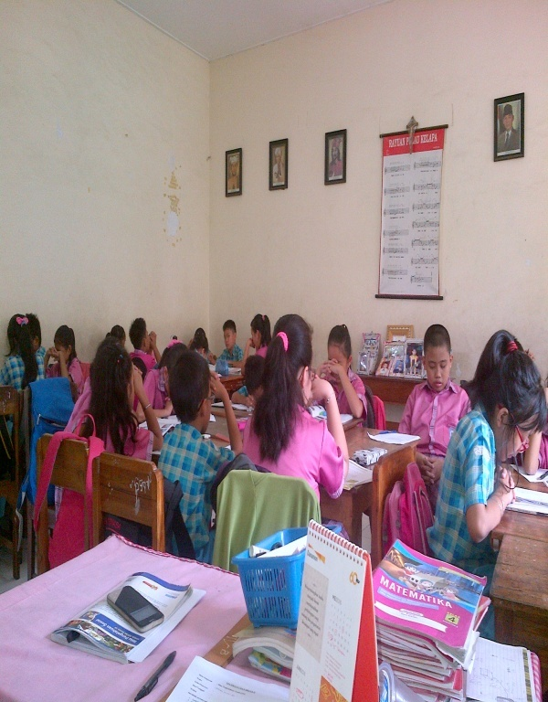
Berdoa sebelum memulai pembelajaran
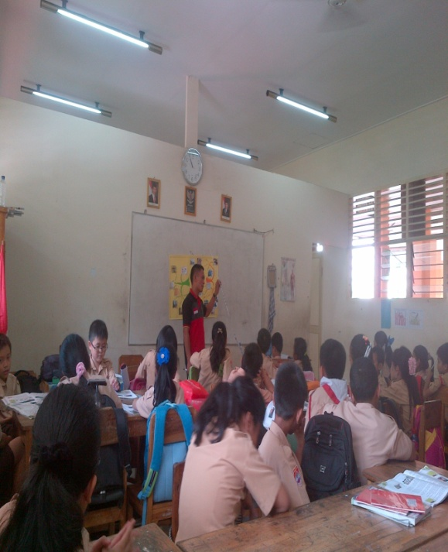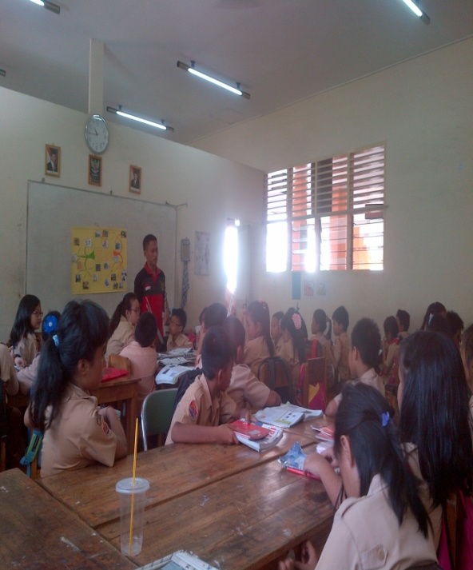
Guru menjelaskan materi pembelajaran dengan media Mind Mapping
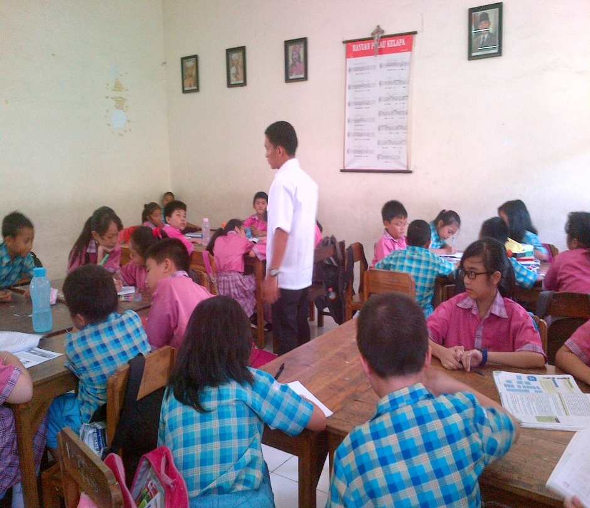
Guru membagi kelompok secara acak menjadi 5 kelompok
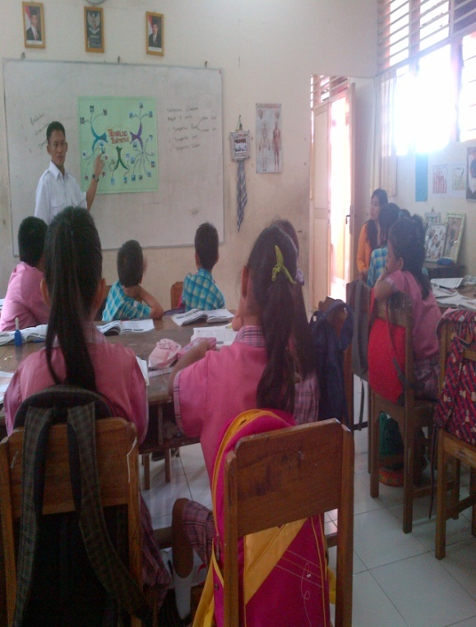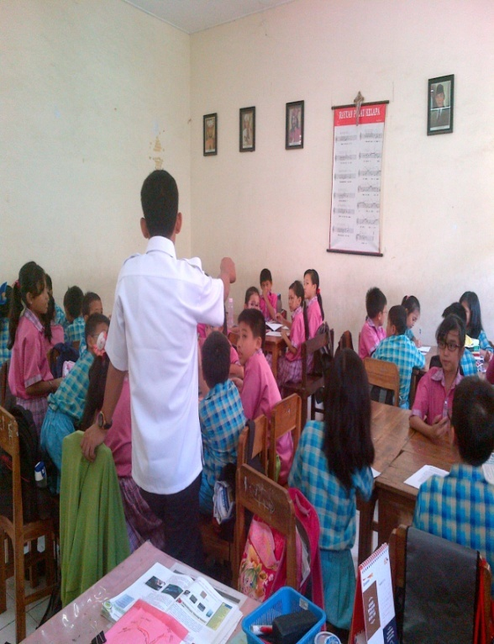
Guru menjelaskan tata cara pengisian LKS dan langkah-langkah membuat Mind Mapping
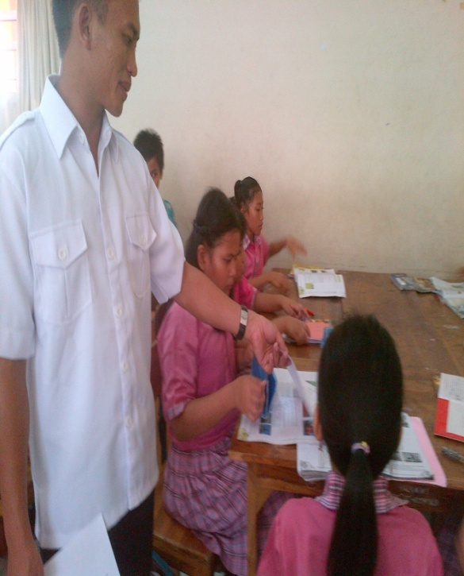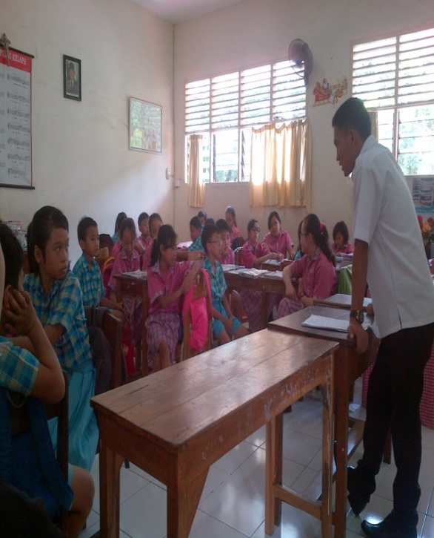
Guru mengarahkan/membimbing siswa membuat Mind Mapping dan point-point penting pada artikel
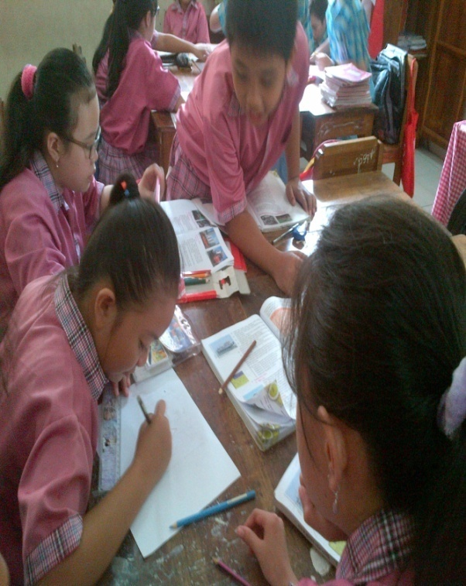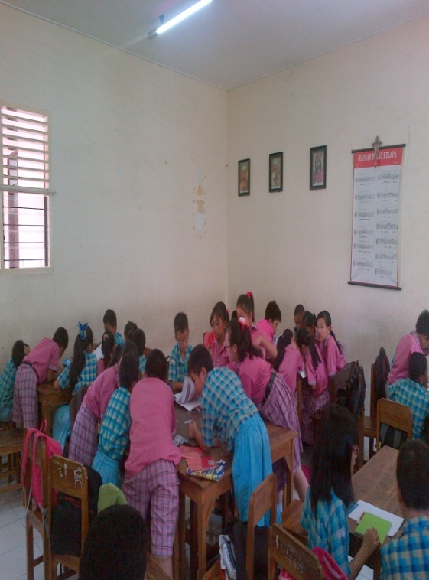
Siswa membuat Mind Mapping secara berkelompok
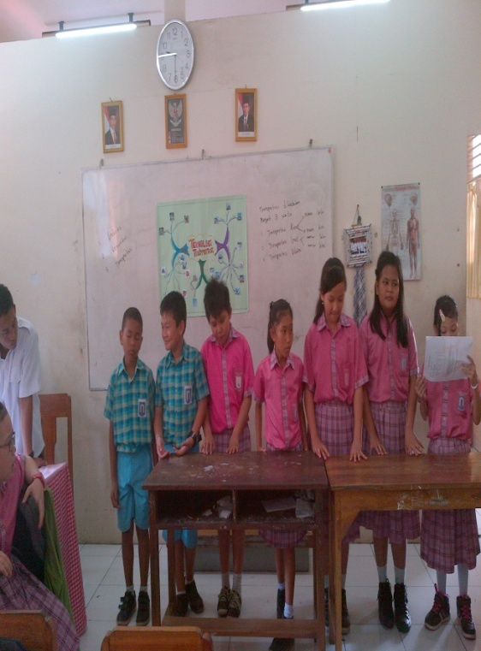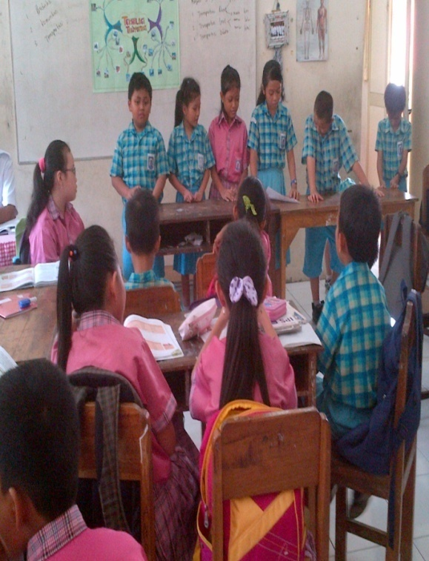
Siswa mempresentasikan hasil diskusinya
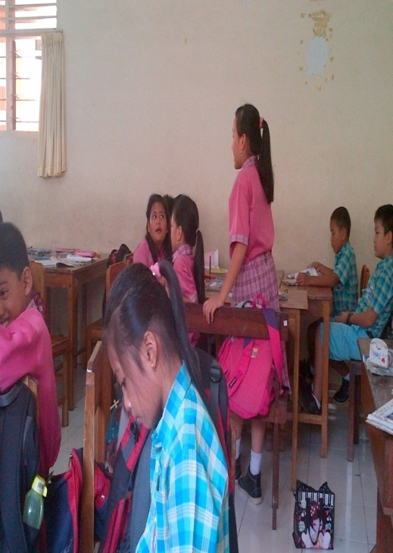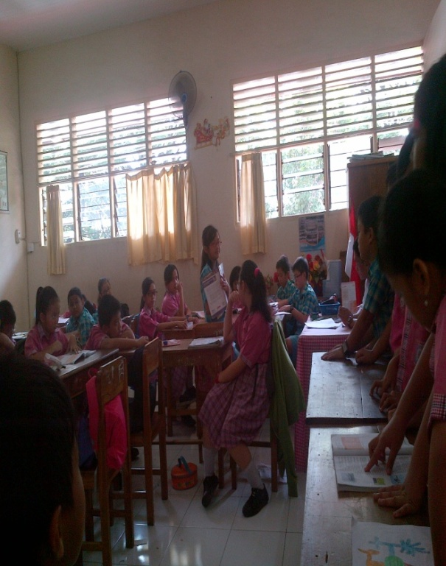
Siswa aktif dalam bertanya jawab
RIWAYAT HIDUP

Reny Angreani Pamian, lahir di Gowa pada tanggal 28 Agustus 1994, Anak keempat dari lima bersaudara, dari pasangan Bapak Yahya Pamian dan Ibu Adolfina. Penulis mulai memasuki Sekolah Dasar pada tahun 2000 di SD Inpres Malengkeri I Kota Makassar dan tamat pada tahun 2006. Pada tahun 2006 melanjutkan pendidikan di SMP Negeri 26 Makassar dan tamat tahun 2009. Kemudian pada tahun 2009 penulis melanjutkan pendidikan di SMA Negeri 3 Makassar dan tamat pada tahun 2012. Pada tahun yang sama penulis melanjutkan pendidikan di Universitas Negeri Makassar (UNM), Fakultas Ilmu Pendidikan, Jurusan Pendidikan Guru Sekolah Dasar (PGSD), program Strata 1 (S1) bertempat di UPP PGSD Makassar Fakultas Ilmu Pendidikan Universitas Negeri Makassar.

